## אוניברסיטה הפתוחה

**המחלקה למתמטיקה ולמדעי המחשב - הנדסת תעשייה וניהול דו"ח מספר: 2**

|  |  |
| --- | --- |
| **פרטים אישיים:** | |
| **ת.ז. (9 ספרות): 305740185**  **כתובת: משעול פלג 8, ראשון לציון**  **דוא"ל: lidor203@gmail.com** | **שם הסטודנט: לידור אנציו**  **טלפון נייד : 0543000514** |
| **כתובת הארגון: בן גוריון 100, רמת גן** | **שם הארגון בו נעשה הפרויקט:**  **צה"ל, אגף התקשוב, יחידת מצפ"ן** |
|  | **שם המנחה: ד"ר רונית שמלו**  **טלפון: 0502381002**  **דוא"ל**[ronits@openu.ac.il](mailto:ronits@openu.ac.il%20) **:** |
| **פרטי הפרויקט:** | |
| **כותרת נושא הפרויקט (עברית):**  **מערכת לניהול אישורי הכניסה והשימוש בחניון עבור יחידות מחנה מקלף ברמת גן, בהובלת יחידת מצפ"ן.** | |
| **כותרת נושא הפרויקט (אנגלית):**  **Software for managing entrance clearance and parking lot management for idf units** | |
| **חתימות:** | |
| **חתימת הסטודנט: לידור אנציו**  **תאריך: 28.4.2023** | **חתימת המנחה:**  **תאריך:** |
|  | **חתימת מרכז הקורס:**  **תאריך:** |

## תוכן עניינים

**פרק 1 - תיאור הארגון וסביבת העבודה 4**

4........................................... ................................ "שמיר" הרפואי המרכז -ארגוני מבנה 1.1

1.2 נתונים כמותיים במרכז הרפואי 5

1.3 אופי פעילות מערך המזון והיקפה 5

1.4 מבנה ארגוני מערך המזון במרכז הרפואי "שמיר" 6

**פרק 2 – מטרת הפרויקט 8**

2.1 הרקע לביצוע הפרויקט 8

8.............................. ................................ ................................ המזון במערך הבעיות 2.2

2.3 מטרות הפרויקט 9

מטרות העל של הפרויקט 9

מטרות ייעודיות של הפרויקט 9

2.3.1

2.3.2

**פרק 3 – סקירת ספרות 10**

3.1 חשיבותם של שירותי המזון בבתי החולים 10

3.2 מחשוב מערך המזון בבתי חולים אחרים 11

3.3 ממערכות בפיתוח ייעודי למערכות גנריות של MRP ו- ERP 12..............................................

3.4 מאפייני מערכות ERP 14

3.5 שיטת אפיון פרויקט מערכת ERP וחיזוי התנהגות המערכת 16

עמידת בית החולים בתקנים בינ"ל 19

סיכום עיקרי הדברים מהרקע התיאורטי בנושא מערכות ה- ERP 21

3.6

3.7

**פרק 4 – תיאור מצב קיים 23**

4.1 תרשים מערכת ERP הקיימת במרכז הרפואי - "תפנית" 23.................................................

4.2 תרשים של תהליכי העבודה במערך המזון : 25

4.3 תיאור תהליכי העבודה 25

תהליך העבודה היומי במחלקת רכש מזון 25

תהליך העבודה של המחסנאים 26

תהליך העבודה ברצפת הייצור 26

4.3.1

4.3.2

4.3.3

4.3.4 תהליך העבודה בגוש דיאטה 26

28......................................... ................................ פרסונל /צוברים /אישי מגש מסלולי 4.3.5

31................................... ................................ אחרים חולים בבתי הקיים המצב השוואת 4.4

4.4.2 השוואת מערך מזון ממוחשב בבתי חולים אחרים 31.....................................................

**פרק 5 – אפיון מערכת המידע 32**

רקע כללי 32

קבלת החלטות לאופן מחשוב מערך המזון 32

5.1

5.1.2 מבנה מודול מזון 33

אופן ביצוע המחשוב 34

מחשוב התהליכים ומסכי המערכת 35

35.................................................... ................................ .המודול תשתיות מחשוב

מחשוב תהליך הרכש 38

מחשוב תהליך ייצור המזון 40

מחשוב עבודת גוש דיאטה והצוות הסיעודי במחלקות 44...............................................

ממשק נתוני מטופל ממערכת "נמ"ר" למערכת "תפנית" 49............................................

מחשוב עבודת מטבח: הכנת המגשים בסרט נע 50

תהליך חלוקת המזון במחלקה 53

מערך הדוחות 55

דוחות יומיים 55

יתרונות וחסרונות של מחשוב מערך המזון 58

5.1.3

5.2

5.2.1

5.2.2

5.2.3

5.2.4

5.2.5

5.2.6

5.2.7

5.3

5.3.1

5.4

**.6 ביבליוגרפיה 60**

# פרק 1 – תיאור הארגון וסביבת העבודה

מחנה מקלף הינו בסיס צבאי הממוקם במרכז רמת גן. בבסיס ממוקמות יחידות רבות מחילות שונים ומשרתים בו כ 5,000 חיילים ואזרחים. אופי השירות בבסיס הוא יומיות (שירות יומי המתחיל בשעה 09:00 ומסתיים בשעה 17:30 . ללא שבתות וחגים למעט תורנויות איוש בהתאם לצרכי כל יחידה).

## 1.1 מבנה ארגוני – מחנה מקלף

איור :1.1 מבנה ארגוני של מחנה מקלף

## 1.2 נתונים כמותיים במחנה מקלף

מתחילת שנת 2023 ממוצע הכניסות היומי לבסיס עומד על כ – 5,000 משרתי סדיר ואזרחים עובדי צה"ל וכ – 500 מבקרים זמניים עבור צרכי היחידות השונות (ייעוץ, אחזקה, ספקים וכדומה). ממוצע הרכבים היומי החונים בתוך הבסיס עומד על כ – 800 רכבים בשעות העומס וכ – 600 רכבים בשאר שעות היום.  
מספר החניות הרשמיות בבסיס הוא 437 (מסומנות, כולל חניות נכים) ומוערך כי יש עוד כ 100 חניות לא רשמיות ברחבי הבסיס.

**הפרויקט עוסק בשיפור מערך אישורי הכניסה הזמניים של הבסיס ובשיפור יכולות השימוש בחניונים לטובת כך.**

## 1.3 אופי תהליך מתן אישור כניסה זמני לאורח

כאשר משרת בבסיס מזמין אורח חיצוני לבסיס הוא נדרש לעבור מספר שלבים:  
הראשון, למלא טופס דיגיטלי עם פרטי האורח, הרכב איתו האורח יגיע (אם יגיע רכוב), מטרת ההגעה ותאריך.  
השני, העברה מסודרת של הטופס לאחראי יחידתי אשר יעביר את הטופס לאחראי מטעם מפקדת המחנה.  
השלישי, אישור הטופס על ידי אחד מנציגי מפקדת המחנה והעברתו לפלוגת האבטחה של הבסיס.

כאשר האורח מגיע למחנה הוא פונה לנציג של פלוגת האבטחה שנמצא בשער ומבקש להיכנס. הנציג בודק האם הטופס הדיגיטלי של האורח קיים ומאושר, במידה וכן מוודא את הפרטים בטופס (תאריך, מספר רכב וכדומה) ובמידה והכל תקין, מאפשר לאורח להיכנס לבסיס.

## 1.4 אופי ההתנהלות בתוך הבסיס של הנכנסים בכלי רכב

המספר הגדול של כלי הרכב בבסיס עולה באופן קבוע על מספר החניות הקיימות בבסיס (רשמיות ולא רשמיות).  
בעיה זו גרמה לכך שהיחידות המתארחות בבסיס יצרו לעצמן פתרונות ייחודיים על מנת לאפשר ניצול מקסימלי של השטח בו ניתן לחנות בבסיס:

* כלל המדרכות המסומנות באדום לבן הוגדרו כחניה לגיטימית (מאושר על ידי מפקדת המחנה).
* איזורי פריקת ציוד הומרו לחניונים ארעיים ומפונים כאשר נדרש לבצע בהם העמסת/פריקת ציוד.
* נוצרה תרבות של רכב חוסם רכב על מנת לנצל את שטח חניוני הבסיס בצורה המקסימלית. כל רכב חוסם משאיר על השמשה מספר טלפון בו ניתן להשיג את הנהג במידה והוא נדרש להזיז את הרכב.

# פרק 2 – מטרת הפרויקט

## 2.1 הרקע לביצוע הפרויקט

הזמנת האורחים למחנה היא חלק משגרת היום יום הבלתי נמנעת של המשרתים בו, בין אם מדובר בספקים הבאים להעמיס/לפרוק ציוד, יועצים הבאים לתת תמיכה במערכות המבצעיות המפותחות ומתוחזקות ביחידות הטכנולוגיות המתארחות במחנה ובין אם מדובר על הכנסת אורחים שגרתית לטובת אירועים ארעיים.

התהליך המתרחש כיום (דורש הרבה פרטים מיותרים, עובר המון ידיים עד שמאושר, לא משוקף למבקשי הבקשה, לא שמור בצורה מסודרת) יוצר מספר רב של בעיות ומונע מיושבי הבסיס לבצע את עבודתם בצורה שוטפת ותקינה.

כמו כן, פתרונות החניה אליהן הגיעו היחידות אמנם נותנים מענה נקודתי אך יוצרות בעיות אחרות מתוקף היותן לא ממוסדות בצורה שמאפשרת שליטה וארגון של כבישי וחניוני הבסיס.

## 2.2 הבעיות בתהליך אישור הכניסה

תהליך הייצור של המנות מתבצע על סמך ידע אישי של הטבחים וניסיונם, כלומר על פי

הערכות כלליות, דבר שגורם לייצור מנות מעבר לנדרש ולחסרים במנות נדרשות אחרות: פעמים רבות מטופל מקבל מנה שלא מתאימה לו מבחינה בריאותית (למשל: מטופל שלא

קיבל מנה דלת נתרן, דלת סוכר,) ואז המטופל לא אוכל אותה והיא נזרקת לאשפה.

2.2.1

כתוצאה מכך ישנו בזבוז כספי גדול של מנות שנזרקות בכל יום מהעדר התאמה.

לחילופין, אם המטופל סמך על הצוות ואכל מנה שאינה מתאימה לו, יכול להיגרם לו נזק

בריאותי. המטופלים לא מקבלים בזמן קבוע את הארוחות ולעיתים מפספסים את הארוחה בגלל היותם בבדיקה, בניתוח, בביקור רופאים, בצום, או במעבר בין מחלקות שונות בבית

החולים.

2.2.2

ואינם יכולים

המכיל רכיבים שהם אלרגיים אליו,

מזון,

מקבלים

לעיתים מטופלים

2.2.3

לאכול או שאכלו בטעות ובית החולים חשוף לתביעות, ללא יכולת להציג עובדות בשל

היעדר היסטורית מידע. כתוצאה מהעדר פיקוח ובקרה, ישנו קושי ממשי בקבלת החלטות עבור ההנהלה אודות רכש וייצור מנות נדרש. בכל יום הייצור משתנה על פי הדיווח מהמחלקות ולא ניתן לרכז

2.2.4

הרכש

את כל המידע ולהסיק תובנות לצורך קבלת החלטות. כתוצאה מחוסר מידע,

המבוצע הוא בהרבה מעל הנדרש – עלויות גבוהות, זריקת חו"ג ומוצרים מוגמרים.

פעמים רבות מטופל מתאשפז במחלקה מסוימת ועובר למחלקה אחרת. כתוצאה מהעדר בקרה ופיקוח נגרמות טעויות, והוא אינו מקבל את המנה שהוא אמור לקבל במחלקה החדשה, כתוצאה מחוסר במידע. כדי למנוע צעקות של מטופלים וחוסר במנות, המטבח

מספק מנות יתר, ושוב יש זריקת מנות אוכל ובזבוז עלויות. הקשר בין הגורמים השונים מתבצע באמצעות טלפונים, פקסים, פתקים, ובצורה לא

מסודרת הגורמת לכשלים, טעויות, שכחה וחוסר במידע.

2.2.5

2.2.6

## 2.3 מ רות הפרויק

**2.3.1 מ רות הע2 ש2 הפרויק :**

• מחשוב מערך מזון באופן שינגיש עבור כל מטופל את המידע הרלבנטי לגביו ובהתאם

תסונכרן כל שרשרת האספקה של המזון עבורו ועבור כלל המרכז הרפואי.

• טיפול מיטבי במטופל לפי הצרכים שלו ולפי דרישת הרופאים. מניעת טעויות בטיפול

ופספוס ארוחות.

• קבלת מידע זמין, במקום אחד, אודות המאושפזים, היקף כמויות של רכש, ייצור

וצריכה. מידע שלם וכולל על מערך המזון.

• הצגת דו"חות – באמצעות סטטיסטיקות להנהלה לצורך קבלת החלטות.

• שינוי שיטת העבודה במערך המזון וייעולן.

## 2.3.2 מ רות ייעודיות ש2 הפרויק

• המטופל יקבל את המזון המותאם לו לפי הנחיות הרופא, ובהתאם לאלרגיות שלו ולסוג

המזון שהוא צריך לקבל, כולל סימון באם צריך עזרה בהאכלה. לדוגמה, מטופל הרגיש לגלוטן או לקטוז לא יקבל אוכל עם לחם או חלב בהתאמה. יש לציין כי מבחינה זו ההתייחסות למנת המזון של המטופל היא ממש כמו לתרופה שהוא נדרש לקבל, כלומר שאם יקבל מנה שאינה מתאימה לו (אלרגי/ רגיש ללקטוז וכד,)' היא יכולה ממש להוות

סכנה בריאותית עבורו.

• המטופל יקבל את הארוחות בשעות מדויקות ולא יפספס את מגש המזון שלו גם אם עבר

בין מחלקות או היה בבדיקה כלשהי בזמן חלוקת האוכל במחלקה.

• הפרויקט יעניק תרומה משמעותית לשביעות הרצון של המטופלים במרכז הרפואי

ולהשפעה חיובית על העובדים במערך המזון.

• יחסך אוכל רב שהיה נזרק לפח, בגלל העברת כמויות מדויקות יותר של מנות למטופלים.

• חסכון בזמן עבודה ובעלויות כספיות.

• התייעלות בשיטות העבודה, סדר וארגון במערך המזון, וניהול יעיל וממוחשב.

• חיסכון במשאבים – בכוח-אדם, פריטים, תהליכים.

עמידה בלו"ז, אמינות

• הערכת הפעילות מבוססת על מדדים ברורים ומוסכמים-

שהמטופל יקבל את המנה הנדרשת וכדומה.

– 2700 ,Iso ,Haccap JCI (דהיינו תקנים לטיפול במטופל,

• עמידה בתקנים בינלאומיים

בטיחות מזון ומערכות מחשוב בעולם הבריאות.)

• הטמעת שינוי בעבודה השוטפת.

• חתירה לכך שכל מטופל במרכז הרפואי יקבל את המזון שנדרש לקבל מבחינה בריאותית

בצורה מיטבית ואיכותית.

# פרק 3 – סקירת ספרות

**3.1 nשיבות ש2 שירותי המזון בבתי הnו2י** אספקת המזון והתפריט של המטופלים בבית החולים הינה חלק אינטגרלי מהמסגרת הכוללת של הטיפול הרפואי. התזונה מהווה חלק מתהליך ההחלמה וההתאוששות ולכן ישנה חשיבות להתאים את התפריט הנכון לחולה ולהקפיד לספק לו אותה בזמן ובאיכות המתאימה. במחקר שנערך בבריטניה נמצא כי במקרים מסוימים עד 40% מהשוהים בבית החולים עשויים שלא לקבל את התזונה המתאימה להם מבחינת איכות או כמות 2006( al, et .)Stratton ההסבר לממצאים אלו לפי מחקר זה היא שהתזונה בבית החולים אינה נחשבת לשירות רפואי אלא לתהליך לוגיסטי

או מנהלתי, וככזה לא מיוחסת לו חשיבות כתהליכים קליניים/רפואיים.

כפועל יוצא מכך שהתהליכים הקשורים במזון אינם נחשבים לרפואיים, בבתי חולים רבים לא משקיעים משאבים במחשוב ובייעול תהליכים אלו. יתרה מזאת, זהו אחד התחומים הראשונים

בהם בתי החולים מקצצים כאשר עולה צורך להדק את מסגרת התקציב 2010( al, et .)Volkert בנוסף לכך, בבתי החולים בהם ישנו עומס על הסגל הרפואי לטיפול בחולים, ניתנת עדיפות נמוכה בקרב האחיות להקפדה על אספקת המזון לחולים, לעומת תהליכים מצילים חיים כגון ניטור רפואי של החולים, אספקת תרופות, שמירה על היגיינת החולים, שינוי תנוחת החולה במיטה

.)Correia et al, 2017( וכדומה

מחקרים אשר נערכו בתחום אספקת המזון בבתי החולים מראים כי במקרים רבים תהליכי העבודה הנוגעים למזון אינם יעילים, מה שגורם לכך שמזון רב נזרק. נמצאו לכך מספר סיבות עיקריות: סיבה אחת היא שהמטופלים לא מרוצים מאיכות טעם המזון או מהאופן שבו הוא הוגש להם מבחינת הטמפרטורה והמרקם. הסיבה השנייה היא שבית החולים מכין כמות גדולה מידי של מזון מהדרוש ובסופו של דבר זורק את המנות שלא נצרכו. בבתי חולים בהם קיימים שירותי

הסעדה חיצוניים, פעמים רבות בית החולים לא מצליח להעריך נכונה את מספר המנות הנדרשות. סיבה שלישית היא שהמטופלים הנדרשים למנות מיוחדות מסיבה רפואית או מהעדפות אישיות לא מקבלים אותן והם לא צורכים אותם, וכתחליף הם צורכים מזון שבני משפחתם מביאים להם

מביתם או שהם רוכשים מזון מכספם הפרטי 2017( al, et .)Sriram

התוצאה העיקרית מכך שבית החולים צורך יותר מנות מזון מהנדרש היא הוצאה כספית מיותרת. על מנת להתייעל, גובשו מודלים שונים של מערכות הזנה הנחלקים לשלושה סוגים עיקריים. הסוג הראשון הינו מודל משולב לפיו בית החולים מייצר ומספק את מנות המזון, כפי שבוצע בעבר (מודל זה קיים עד היום במרכז הרפואי שמיר.) המודל השני הינו הפרדה בין מערך ייצור המזון ומערך אספקת המזון והפיכת כל אחד למשק סגור המנהל את התקציב של עצמו. המודל השלישי הינו אספקה בלבד של המזון כאשר הייצור מבוצע על ידי גורם חיצוני ( Hartwell, & Edwards

.)2006

במרכז הרפואי "שמיר" כאמור, היחס למזון המטופל הינו חלק בלתי נפרד מהשרות הרפואי הניתן

לחולה, ממש בגדר תרופה, ועל כן קיימת מודעות לצורך בפיתוח וייעול תהליכי המזון. כיום

התהליכים אינם מספיק יעילים ומזון רב נזרק מהסיבות שתוארו לעייל.

**3.2 מnשוב מער המזון בבתי nו2י אnרי** אחת הדרכים העיקריות לייעל את ייצור ואספקת המזון לחולים, לצמצם את מספר המנות הנזרקות ולספק את המנות המתאימות למטופלים על פי התפריט הרפואי שנקבע להם היא

מחשוב של תהליכי העבודה השונים הרלוונטיים לתחום המזון.

תחום זה אינו חדש, וקיים לכך רקע תיאורטי ויישומי כבר משנות ה- .70 המחשוב בוצע

בתהליכים שונים המרכיבים את מערך המזון. לדוגמא, כבר בשנת 1977 הוטמעה בבית חולים בטקסס מערכת ממוכנת להדפסה אוטומטית של התפריטים המותאמים למאושפזים, מה שחסך

אלף דולר

עבודה ידנית לסגל הרפואי וצמצם את ההוצאה הכספיות של בית החולים ב- 15

.)Bergaila & Pope, 1977(

דוגמא נוספת היא מערכת אשר יושמה בתחילת שנות ה- 80 בבית חולים בקנדה במחלקת טיפול

נמרץ. מטרתה העיקרית של המערכת הייתה למכן את תהליך התאמת התפריט לצרכים

המיוחדים של המאושפזים בטיפול נמרץ, וכן להקפיד על עדכון מרכיבי התפריט לאור קצב ההחלמה וההתאוששות של כל מאושפז. מחקר אשר בדק את תרומתה של המערכת מצא כי מחשוב תהליכים אלו חסך תקן של עובד אחד במשרה מלאה וכן פינה את זמנו של האחראי לנושא התזונה להתעסק בהיבטים המקצועיים ופחות בנושאים מנהלתיים כגון מחסור או עודף

במנות מסוימות 1983( Kraus, & .)Galloway

הטמעה של מערכת מחשב בהיקף רחב יותר מבחינת תהליכי העבודה הקשורים למזון בוצעה בבית חולים באינדיאנפוליס בשנת .1982 הפונקציונליות של מערכת זו כללה לא רק את התאמת התפריטים לחולים אלא גם את חישוב העלויות, ניהול מצאי חומרי הגלם של מנות המזון, הוצאת הזמנות, ניהול רכש ותיעוד אמין ומדויק. במערכת פותחו חמישה מודולים עיקריים: רכש חומרים, ייצור מנות המזון, הפצת המזון, התאמת תפריטי מזון רפואיים, ומודול חשבונאי ודוחות ניהוליים. מבדיקה שנערכה לאחר שנה ממועד הטמעת המערכת, נמצא כי המערכת חסכה לבית החולים 64 אלף דולר בהוצאות המזון. החזר ההשקעה לבית החולים על רכש והטמעת המערכת

היה תוך 5 שנים 1982( .)McLaren,

כפי שנראה מהמחקרים, בשנות ה- 80 החלה התפתחות משמעותית של מערכות ממוחשבות

בנושאים שונים וביניהם גם מערכות גנריות, שאינן מפותחות במיוחד עבור כל בית חולים אלא מציעות חבילת תוכנה מוכנה. מחקר אשר ביצע סקר של מערכות ממוחשבות בתחום התהליכים הלוגיסטיים עבור בתי חולים, מצא כי ישנן כבר 23 מערכות שונות המציעות מודול הכולל ניהול של תפריטי מזון וכן מודול הכולל ניהול מלאי אשר יכול להתאים גם למלאי של פריטי המזון הנרכשים ומנוהלים על ידי בתי החולים. אחת הסיבות העיקריות בבתי החולים להטמעת המערכת היא חסכון בעלויות וכן שיפור קבלת ההחלטות בנושאים שונים על בסיס מידע מהימן

ומקיף המתקבל מהדוחות המופקים ממערכות המחשב 1982( Leonard, & .)Hoover

המודול שנקים עבור תהליך אספקת המזון במרכז הרפואי ייתן תמיכה בתהליכי עבודה רבים:

באמצעות דו"חות

מקיף

וכן יעניק מידע

רכש, ייצור, התאמת המזון לחולה, הפצה וחלוקה,

שנחולל.

**3.3 ממערכות בפיתוn ייעודי 2מערכות גנריות ש2 MRP ו- ERP** מערכות בקרה תעשייתיות לניהול מערך ייצור ומלאי היו בשימוש בחברות גדולות כבר משנות ה- .60 בשנים אלו פותחו מערכות ייעודיות במיוחד לכל ארגון וארגון, והפונקציונליות הייתה מוגבלת לתחום צר של תהליכים בהם היה צורך רב למיכון ואוטומציה, כגון בקרה בזמן אמת על תהליך ייצור או שליטה ברמות מלאי גדולות מאוד, הממוקם במחסני ענק. מערכות אלו היו

מבוססות על שפות הפיתוח מסוג COBOL ו- FORTRAN המיושנות.

– MRP

בתחום ניהול המלאי נקראו

ושנות ה- 80

המערכות אשר פותחו משנות ה- 70

Planning Requirements .Materials מערכות אלו נתנו מענה לתהליכי העבודה הקשורים לרכש של חומרי הגלם וניהול המלאי שלהם בארגון. עם הזמן החלו יצרנים לשווק מערכות מדף, קרי חבילות תוכנה מוכנות, אותן ניתן להטמיע בארגון תוך ביצוע התאמות מסוימות אך ללא פיתוח מחדש של מערכת. מערכות אלו אפשרו לדרג הניהולי של החברה לקבל מגוון רחב של שאילתות ודוחות שונים לפיהם ניתן למדוד את הביצועים של עובדים ותהליכים שונים

ובהתאם לקבל החלטות ארגוניות שונות 2007( .)Jacobs,

אחת הבעיות העיקריות שעלו עם הטמעתן הרחבה של מערכות ה- MRP היא חוסר התאימות שלהן לתהליך העיקרי המקבל את המלאי כתשומות – הוא תהליך הייצור. יצרני התוכנה החלו

לשפר את המערכות לדור חדש שנקרא II MRP - Planning Requirements .Manufacturing

מערכות אלו כללו שילוב של מודולים הנותנים מענה לתהליכי המלאי ותהליכי הייצור וכן

מודולים של ניהול איכות ואפשרויות שונות לחסכון בעלויות. כמו כן, היצרנים החלו בניסיונות

דוגמא

ליצור ממשקי תוכנה מול מערכות אחרות הקיימות בארגונים 2007( .)Jacobs,

להתפתחות המערכות לאורך ציר הזמן ניתן לראות בתרשים הבא:

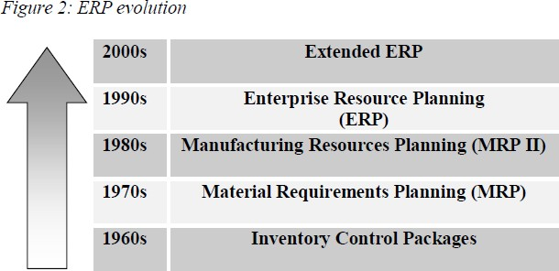

איור 3.3 : התפתחות ה- ERP מהדורות הקודמים של המערכות משנות ה- 60 ואילך 2002( al, et )Patrick

ע"פ איור 3.3 ניתן לראות כי מעשור לעשור חל שינוי בסוגי המערכות אשר שימשו את הארגונים, ממערכות ממוקדות במלאי בשנות ה- 60 ועד מערכות ה- ERP בשנות ה- 90 בהם יעסוק הסעיף

הבא.

בשנות ה- 90 החל פיתוחן של מערכות המקיפות מגוון רחב הרבה יותר של תהליכים בארגון – מערכות ה- .ERP במקורות האקדמיים קיימות הגדרות שונות למערכת ה- ,ERP ורובן דומות או משלימות אחת את השנייה. הגדרה אחת מתייחסת ל- ERP כמערכת מידע אשר עוזרת לארגון לתאם ולשלב את המידע בין המחלקות השונות ולנהל את תהליכי העבודה הפנימיים ( et Tarhini 2015 .)al., הגדרה נוספת דומה מתייחסת ל- ERP כפתרון עסקי שתומך בשילוב של תהליכים פנימיים בארגון, שנתמכים על ידי מודולים של יישומים, המחוברים למאגר מידע מרכזי בתחומי המכירות, משאבי אנוש, כספים, ייצור, לוגיסטיקה, הזמנות וניהול ספקים ( Khalifa, & Elghany .)2015 הגדרה מוקדמת יותר מתייחסת ל- ERP כחבילה מקיפה של פתרונות תוכנה הבאה לשלב את התהליכים העסקיים והתחומים השונים בארגון, במטרה להשיג ראייה שלמה של העסק על

בסיס מערכת אחת אחידה 1998( .)Gable,

במהלך שנות ה- 90 ספקי התוכנה החלו להוסיף מודולים נוספים ל- ERP על מנת להתחרות

במערכות ארגוניות אחרות ולהחליפן. מודולים אלו נקראו add-ons ונכללו בהם תכנון משימות,

ניהול יומנים, ניהול קשרי לקוחות, ניהול שרשרת האספקה ועוד. מערכות אלו הבשילו בשנות ה- 2000 כמערכות ERP מורחבות. לאחר התפוצצות בועת האינטרנט בשנת 2001 והצורך של חברות רבות לקצץ עלויות ולחסוך בתקציבי התפעול והמחשוב, חבילות תוכנה גנריות אשר הציעו באותו

רישיון פונקציונליות רחבה היוותה פתרון עסקי אידיאלי לארגונים רבים אשר ביצעו הגירה

ממערכות ארגוניות נפרדות למודולים השונים של מערכת ה- ERP הקיימת בארגון ( et Patrick

.)al, 2002

**התוע2ות העיקריות ש2 מערכות ה- ERP** לעומת מערכות הממוקדות בתחום מסוימים נוגעים

לנוחות תפעול ותחזוקה, עלויות מחשוב נמוכות יותר במערכת אחת למול מספר מערכות שונות, מידע אמין וזמין מתהליכי עבודה רבים בארגון, תאימות בין תהליכים ומניעת מצב של פעולות הנופלות בין הכיסאות של המערכות השונות בארגון, הסתגלות מהירה לשינויים עסקיים בזכות היכולת להתאים את המודולים של המערכת, וכן תאימות מול מערכות של חברות אחרות בזכות

שימוש במוצר גלובלי מוכר 2002( al, et .)Patrick

**הnסרונות העיקריי ש2 מערכות ה- ERP** הינם שתהליך האפיון וההטמעה הוא ממושך, מורכב

ואף קשה מכיוון שהמערכת גורמת לשיקוף של תהליכי עבודה רבים. שיקוף זה גורם לכך שחוסר

יעילות של עובדים או אף יחידות ארגוניות שלמות מתגלה, ולכן הן עשויות להערים קשיים

בתהליך האפיון וההטמעה ואף לנסות להכשיל את הפרויקט בארגון. בנוסף לכך, בארגונים קטנים מערכת זו עשויה להיות יקרה הרבה יותר ממערכות זולות ואף מוצרי קוד פתוח בהם חברות יכולות להשתמש לטובת מרבית צרכיהם, גם מבלי להתאים את המערכות במדויק לכל פעולה

.)Patrick et al, 2002( בארגון

חסרון נוסף הוא שישנה גמישות רק עד רמה מסוימת בהתאמה של המודולים לתהליכים הארגוניים, ולכן עלול לעלות צורך לשנות תהליכים שאין כל צורך לשנותם – רק בשביל להתאימם למערכת. בעיה נוספת היא התלות המוחלטת של הארגון בספק אחד בלבד של התוכנה, לעומת

יתירות מסוימת כאשר בארגון היו מספר מערכות מיצרנים שונים לטובת תהליכים בתחומים

השונים. כאשר ספק התוכנה פושט רגל אז הארגון נשאר עם מערכת ללא כל תמיכה ותחזוקה. חסרון נוסף במערכת היא מורכבות יתר ועודף פונקציונליות, בעיקר עבור ארגונים בינוניים

וקטנים שאינם זקוקים לכל אלו.

המודול אותו נקים יהיה על גבי מערכת "תפנית" שהיא מערכת מסוג ,ERP שקיימת כבר במרכז

הרפואי "שמיר" ועל כן נתמקד בסוג מערכת זו.

## 3.4 מאפייני מערכות ERP

כפי שתואר בסעיף הקודם, מערכת ERP נותנת מענה לטווח רחב של תהליכי עסקיים ותפעוליים

בארגון. דוגמא למבנה קונספטואלי למערכת ERP בשרותי בריאות ניתן לראות באיור הבא:

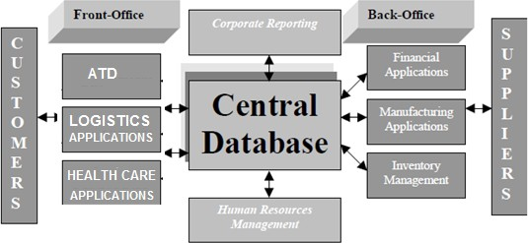

איור 3.4.1 : מבנה של מערכת ERP במערכות בריאות ( 2002 al, et )Patrick

ע"פ איור 3.4.1 ניתן לראות כי המבנה של מערכת ERP מבוסס על מאגר נתונים מרכזי, אליו מקושרים מודולים שונים המשמשים בצד אחד את הלקוחות של הארגון (המטופלים,) בצד שני את הספקים, בצד שלישי את עובדי החברה ובצד הרביעי את ההנהלה הבכירה המקבלת דוחות ניהוליים בחתכים שונים. המודולים העיקריים הינם ניהול משאבי אנוש, ניהול שירותים, נוהל

קבלת מטופלים, לוגיסטיקה, יישומי בריאות, ניהול מלאי, ניהול הייצור ודוחות ניהוליים.

בנוסף לכך, על פי המודל ישנה חלוקה של מודולים המיועדים לשימוש הלקוחות ב- Front

,Office קרי הפונקציונליות הנמצאת בחזית מול הלקוחות, לבין המודולים המיועדים לשימוש

הספקים ב- Office ,Back קרי הפונקציונליות המיועדת לשימוש הספקים 2002( al, et .)Patrick

מערכות ,ERP המותקנות באתר הלקוח ולא כשירות בענן, בנויות באופן עקרוני בארכיטקטורה

של 3 שכבות, כמתואר באיור הבא:

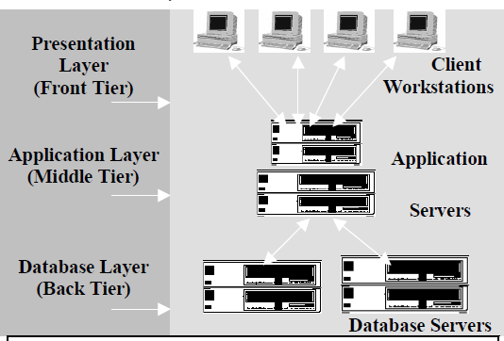

איור :3.4.2 ארכיטקטורה עקרונית של מערכת ERP 2002( al, et )Patrick

השכבה הראשונה היא של התוכנה המותקנת בתחנות הקצה. שכבה זו מציגה את המידע הנשלף מהמערכת למשתמש לפי הפרופיל שלו במערכת. מול שכבה זו המשתמש מזדהה, מזין מידע וכן יכול לבצע שינויים מסוימים כגון הגדרת דוחות חדשים ושאילתות. זוהי גם השכבה בה קיימת אפשרות הניהול והתחזוקה של המערכת על ידי ממשק ניהול ייעודי לבעלי הרשאות וחשבונות ניהול. השכבה השנייה היא שכבת היישום, המהווה שכבת ביניים והיא כוללת את השרתים המרכזיים של יישומי המערכת מולם עובדים משתמשי הקצה. שכבה זו מבצעת את כל הפעולות מול שכבה המשתמשים ומקשרת אותם לשכבה השלישית שהיא שכבת מאגרי הנתונים. המאגרים מאוחסנים ומנוהלים בשרתים של בסיסי נתונים, ובארגונים גדולים הם מאוחסנים במערכי

אחסון ייעודיים 2002( al, et .)Patrick

הפונקציונליות של מערכות ה- ERP התרחבה על מנת לנצל את הפוטנציאל העסקי הגלום בגישה

קיבלו את השם

ERP

.90 מערכות ה-

של הארגונים לרשת האינטרנט החל משנות ה-

ERP EXTENDED והן הפכו להיות ליבת המערכת של אתרי המסחר האלקטרוני של ארגונים

רבים. המערכות תוכננו כך שבחזית מול הגולש ישנו אתר אינטרנט המציג מלאי של מוצרים

המבוסס על מלאי עדכני בזמן אמת מהמודולים של מערכת ה- .ERP כאשר גולש ביצע קנייה, היא מתעדכנת ישירות במערכות הליבה הארגוניות. כך גם מבוצע עם שירות הלקוחות – הפניות שהגולשים רושמים באתר מוזרמות למודול שירות הלקוחות במערכת ה- ,ERP מטופלות שם והלקוח מקבל מענה אשר מתועד באופן מרכזי במערכת. כמו כן, המערכת מאפשרת ניתוח של הרגלי הקנייה וחיזוי של ייצור מוצרים לדוגמא לפי עונתיות ברכישות, ובהתאם גם הזמנה של

חומרי גלם דרך מודול שרשרת האספקה 2002( al, et .)Patrick

למערכת ה- ERP ישנם מספר מאפיינים עיקריים: המאפיין הראשון הינו שהמערכת מבוססת על מאגר מידע ריכוזי. היתרון בכך הוא שמידע שמוזן במודול אחד של המערכת יהיה זמין ועדכני עבור כל שאר המודולים הרלוונטיים. מאפיין זה גם מאפשר להוציא מהמערכת דוחות עדכניים של מידע המצליבים נתונים מתחומים שונים. המאפיין השני הינו שהמערכת הינה מוצר מדף

סטנדרטי שלא פותח במיוחד עבור ארגון ספציפי. היתרון בכך הוא שהארגון חוסך את עלות פיתוח הקוד ואינו נדרש לחכות זמן רב לסיום תהליכי הפיתוח. כמו כן, הספק מבצע תחזוקה שוטפת למערכת, מה שמבטיח עדכניות ותאימות לתשתיות המחשוב הארגוניות כגון מערכות ההפעלה בעמדות ההפעלה והשרתים. בנוסף, המערכת מקבלת עדכוני אבטחה שוטפים, כוללת מנגנוני הזדהות והרשאות ומאפשרת ליישם רמת אבטחה גבוהה לצד יכולות גיבוי ושחזור של

מאגר המידע המרכזי 2012( al, et .)Chaudhry

המאפיין השלישי הינו היכולת של המערכת לתמוך בתהליכי העבודה העסקיים והתפעוליים ולבצע אינטגרציה במידע שמוזן ומיוצר בהם. המודולים של המערכת מקושרים אחד לשני וניתן להתאימם במידה רבה לתהליכי העבודה הארגוניים. היתרון של הקישוריות בין המודולים הוא שכשישנו תהליך עבודה בו מעורבים מספר גורמים בארגון, ולעיתים מתחומים שונים, ניתן לתמוך

בתהליך זה באמצעות המערכת, לשקף בכל שלב נתונים עדכניים, לבצע בקרה היכן כל שלב

בתהליך נמצא ולבסוף להפיק דוחות על ביצועי החברה המבוססים על נתונים אמינים. המאפיין הרביעי הינו שברוב המקרים המערכת מאפשרת לכלול את כל התחומים העסקיים והתפעוליים החשובים בארגון ומאפשרת להחליף את מערכות המידע הבדידות הקיימות בתחומים אלו למערכת אחת. במסגרת פרויקט ERP שמים דגש על תהליך הגירה ממערכות ישנות, ועל פי רוב

Nah

ניתן לבצע יבוא של בסיסי מידע ישנים שונים למאגר המידע המרכזי של המערכת ( &

.)Delgado, 2006

כיום, מערכות ERP נמכרות גם כשירות תוכנה בענן. משמעות הדבר היא שהלקוח כבר אינו צריך לרכוש תשתיות מחשוב לטובת התקנת השכבה השנייה של שרתי היישום והשכבה השלישית של

מאגרי המידע, אלא לגשת דרך האינטרנט למערכת דרך ממשק 'WEBי בדפדפן מכל מחשב.

היתרון העיקרי במודל זה הוא החיסכון המשמעותי בתשתיות מחשב, תקורות ניהול ותחזוקה של המערכות וגמישות רבה בהיקף של משאבי המערכת שהם צורכים בהתאם לגידול או לקיטון בארגון ובפעילותו העסקית. החסרונות בכך הן תלות מוחלטת באינטרנט לטובת גישה למערכת

וכן חוסר גמישות בהתאמה של המערכת לצרכי הארגון 2016( .)Elmonem,

## 3.5 שי ת אפיון פרויק מערכת ERP וnיזוי התנהגות המערכת

אופן אפיון המערכת וחיזוי התנהגותה מבוסס על נוהל מפת"ח של חברת מתודה (אשר, ,)2018 אשר נחשב לנפוץ בישראל בקרב מנתחי המערכות ואף הפך מאוקטובר 1991 לנוהל אחיד ומחייב בכל המשרדים הממשלתיים והגופים הכפופים להם, כגון המשטרה. אמנם החלטה זו בוטלה

.)2016 להלן יובאו עיקרי

אך השימוש בו נותר פופולרי ביותר (מבקר המדינה,

2014

בשנת

הנושאים הנדרשים לאפיון על פי שיטת ניתוח המערכות המקובלת, כפי שיפורט בהמשך בעבודה.

הנושא הראשון אליו יש להתייחס באפיון המודול במערכת הינו המסגרת הכללית אליו הוא מיועד, ולהעריך מה המטרות הכלליות של המודול מבחינה ארגונית ומה הארגון מצפה שהמודול יספק מבחינה כמותית או איכותית לארגון. לדוגמא, בתחום המזון ניתן לנסח באופן כללי מטרה של חסכון בעלויות חומרי הגלם לארגון, באופן כמותי לנסח יעד של חסכון ב- 10% בהזמנת חומרי הגלם. בפרק זה יש גם לתכנן את הגישה לפיה תאופיין המערכת ואילו בעלי תפקידים יהיו מעורבים בתהליך זה. בנוסף לכך יש לציין מיהם בעלי העניין בפרויקט ומהי מעורבותם מכיוון

שאלו עשויים להשפיע על האפיון. כמו כן, יש לזהות בעיות ואילוצים ברמה ארגונית אשר עלולים להקשות או לעכב את ביצוע הפרויקט. במקביל, יש לזהות את הבעיות שהפרויקט אמור לפתור וכן האם הוא עשוי לייצר בעיות חדשות. ולבסוף, יש לתכנן כיצד יבוצע התיעוד במהלך אפיון

המודול ומי יקבל עדכונים ודיווחים על ההתקדמות.

הנושא השני אליו יש להתייחס הינו זיהוי ההקשר של פיתוח המודול ליעדי הארגון ומטרותיו, וזיהוי הלקוח העיקרי והיחידה הארגונית אליו הוא משויך, כלל המשתמשים והאחריות של גורמים ביחידת המחשוב לתהליך האפיון ולאחר מכן לתהליך ניהול המערכת. יש להראות

שהפרויקט הינו חלק מתוכנית העבודה של יחידת המחשוב וכן של הארגון, מכיוון שנדרשת

השקעת משאבים כספיים ושעות אדם בפרויקט. תחת נושא זה יש גם להגדיר את יחס העלות תועלת של הפרויקט, ובמקרה זה להראות כיצד עלות רכש הרישיונות והתאמת המודול החדש

יכוסו על ידי החיסכון הכספי הצפוי במערך המזון. ישנה חשיבות להעריך את הסיכונים בפרויקט, הסיכוי להצלחה וכישלון ולהגדיר את אופק הזמן הצפוי בו מיועדת המערכת לפעול כולל גרסאות עתידיות, הרחבות ושדרוגים משמעותיים. לדוגמא, במערך המזון ניתן להחליט כי בשלב ראשון המערכת תכלול רק את פעילות רכש, ייצור ואספקת המזון למאושפזים ובהמשך תכלול גם את

אספקת המזון לסגל הרפואי ושאר העובדים בבית החולים.

לאחר הגדרת הנושא הראשון והשני, ניתן להתקדם בשלבי אפיון המערכת להגדרת מהות המערכת. ראשית יש להתייחס לארכיטקטורה המרכזית של המערכת, ובמקרה זה לכך שמדובר במודול נוסף חדש למערכת ERP שכבר קיימת ועובדת בבית החולים. כלומר, למעשה הרחבה של

מערכת קיימת "(תפנית.)"

יש להגדיר בשלב זה את סוג המערכת מבחינת הצורך לו היא נדרשת לתת מענה – במקרה זה מערכת תפעולית הנותנת מענה לתהליכים לוגיסטיים של רכש חומרי גלם, ייצור מזון ואספקתו למאושפזים לפי תפריטים שונים. יש לציין את האילוצים השונים שהמערכת אמורה לפעול במסגרתם כגון סביבה טכנולוגית מיושנת, בעיית רישיונות, תקנות אבטחת מידע ופרטיות של מידע אודות החולים וכדומה. במידת הצורך, יש להגדיר בשלב זה מילון של מונחים המקובלים בבית החולים בהם יעשה שימוש במסגרת האפיון של המודול ובתיעוד של התאמתו. בשלב זה מגדירים את התיחום החיצוני של המערכת וכיצד היא משתלבת כמודול נוסף במערכת ה- ERP הקיימת. כלומר, אילו תהליכים ינוהלו במודול החדש ואילו ינוהלו במודולים אחרים בהם כבר ניתן לעשות שימוש כגון מודול הרכש הקיים ומודול ניהול המלאי הקיים במערכת תפנית. את התיחום ניתן לרשום במלל חופשי או בתרשימים מסוג Diagram Flow Data המתארים את

זרימת המידע בין ישויות המערכת ו-מ/אל המשתמשים.

לאחר הגדרת התיחום החיצוני של המערכת, יש להגדיר את התיחום הפנימי מבחינת הרכיבים השונים והפונקציות העיקריות שאמורות לפעול. יש לציין את הקשר של רכיבים אלו אחד עם השני. לדוגמא, ניתן לתאר פונקציה עיקרית של תהליך ניהול מוצרי המזון בקירור במטבחים שהפונקציה שקשורה אליה היא פונקציית הכנת המזון ממוצרים אלו. בשלב זה יש גם להגדיר את ממשק המשתמש והאם יעשה שימוש באותם מסכים מעוצבים של מערכת ה- ERP הקיימת או מסכים מסוג חדש שיתכן שנדרשים עבור עובדים ממערך המזון שפעם ראשונה נדרשים לנהל את תהליכי העבודה שלהם במערכת מחשב. בהתאם להחלטה על ממשק המשתמש יש לבנות עץ

מסכים המוביל מהמסך הראשי של המערכת אל המסך של המודול החדש וממנו למסכי הפעולה

השונים.

משלב זה אפיון המודול מתקדם לשלב זיהוי ותיעוד התהליכים השונים, באופן פרטני יותר. יש

ליצור סימול לתהליך בזיהוי חד ערכי ושם מילולי, להגדיר איזה סוג התהליך – פונקציה

אוטומטית או פעולה שהמשתמש עושה במערכת. יש לתאר כל תהליך בתרשים זרימה, להגדיר מי משתתף בו מבחינת משתמשים ואילו פונקציות נדרשות לפעול בו. לדוגמא, כאשר טבח מסיים להכין כמות מסוימת של מזון הוא מדווח על כך במערכת, ומופעלת פונקציה השולחת התרעה לבעל התפקיד האחראי להגיע למטבח ולהפיץ את המנות למאושפזים. בשלב זה נדרש להיכנס לפירוט של הטרנזקציות הצפויות בכל תהליך – היכן מתוכנן להיכנס קלט של מידע, היכן נדרש פלט, היכן נדרש עיבוד או חישוב מסוג מסוים, היכן נדרשת יצירת קובץ. בדוגמא של תהליך קבלת ההתרעה על מנות מוכנות להפצה, יתכן שיש צורך בטרנזקציה של יצירת הודעת SMS למספר הטלפון של האחראי על ההפצה. בסופו של דבר, יש ליצור אינדקס של כלל התהליכים הנדרשים במערכת עם סימולים, רצוי לפי רציונל מסוים כך שקבוצת סימולים תעיד על קבוצת אב של

תהליכים.

לאחר הגדרת התהליכים, הפונקציות והטרנזקציות השונות יש להגדיר את מודל הנתונים הלוגי של המודול. מכיוון שהפרויקט במקרה זה מתוכנן לפעול על בסיס מאגר הנתונים הקיים של המערכת, אין צורך לתכנן את כל בסיס הנתונים מהיסוד ברמה הפיזית אך ישנה חשיבות לתאר אילו טבלאות חדשות ידרשו להוספה לבסיס הנתונים הקיים. הגדרת הקבצים הלוגיים כוללת הגדרה תמציתית של כל טבלה ומתן סימול חד ערכי. לאחר מכן יש להגדיר את הקשרים בין כלל הטבלאות והיחסים ביניהם ואת הקשרים בין הפונקציות לבין הטבלאות. לדוגמא, כאשר הטבח מסיים להכין את המנות ומדווח על כך במערכת, יש להראות כיצד הפונקציה של עדכון מספר המנות במערכת מעדכנת את הטבלה של מספר המנות במערכת ויוצרת רשומה חדשה או מעדכנת

רשומה קיימת.

בנוסף לטבלאות אליהן מוזנים הנתונים השונים של המשתמשים, יש ליצור גם מילון פריטי מידע המיועדים לשליפה לצרכי המערכת. לדוגמא, כאשר טבח נדרש לעדכן במערכת איזה סוג מנה הוא

הכין אז המערכת לא תאפשר להזין מלל חופשי אלא לבחור מאפשרויות כגון מנה ראשונה, עיקרית, חמה, קרה, דל נתרן, ללא גלוטן וכדומה. פריטי מידע אלו יהיו קיימים בטבלאות של

המערכת ויש לאתר את פריטי המידע הנדרשים בשלב אפיון המערכת. בנוסף לכך, יש ליצור

רשימת מסכים המהווים טפסים להזנת מידע, ובכך להגדיר את כל השדות בהם המשתמש מזין מידע או שמוצג בפניו שדה עם אפשרויות לבחירת פריטי מידע. בשיטה זו מוודאים כי מכסים את כל השדות ופריטי המידע הנדרשים במערכת ובהתאמה יוצרים את הטבלאות התומכות בכך

במודל הנתונים.

לאחר אפיון התהליכים, הפונקציות ומודל הנתונים, יש לאפיין אילו דוחות ושאילתות נדרשים מהמודול. לצורך כך יש להגדיר מיהן קבוצות המשתמשים אשר זקוקות או רוצות דוחות ובהתאמה לכך לאפיין קבוצות של דוחות. יתכנו דוחות מאוד ממוקדים בנושא מסוים ויתכנו דוחות מורכבים אשר יחייבו הפעלה של מודל חיזוי. לדוגמא, יתכן וההנהלה הבכירה תרצה לקבל

חיזוי רבעוני לגבי צריכת מנות ועלותן על בסיס נתונים מרבעונים מקבילים וקודמים. לעומת זאת,

מנהל המטבח ירצה לקבל דוח יומי ממוקד לגבי הביצועים של אותו יום בתחום הכנת מנות מסוימות. יש לאפיין את סוג הפלט הנדרש מהדוח – האם הוא מילולי, כמותי, גרפי או מספק

מידע למערכות אחרות כגון BOARD DASH המציג מידע כלל ארגוני להנהלה הבכירה.

השלב הבא הינו התייחסות לנושא אבטחת המידע במודול, ויש לכך חשיבות יתרה בבית חולים הנדרש לשמור על סודיות רפואיות של החולים. בעלי התפקידים בבית החולים האמונים על שמירה על הפרטיות, עמידה בתקנים ורגולציות ואבטחת מידע נדרשים להציג את דרישותיהם ולאחר סיום מסמך האפיון הם מאשרים את האפיון ומוודאים שהוא עומד בחוקים והתקנות

שבית החולים נדרש לעמוד בהם.

לאומיים אשר

לעמוד במספר תקנים בין-

## 3.6 עמידת בית הnו2י בתקני בינ.2"

מערכת המידע אשר תוקם על גבי מודול חייבת

רלבנטיים לתחום המזון במרכזים רפואיים:

## 3.6.1 תקן האקרדי יה- JCI

תקן זה הינו תקן לאיכות ובטיחות לארגוני בריאות בעולם, שמטרתו העיקרית היא המטופל.

התקן מכיל שורה של תקנים הישימים לארגוני בריאות שונים, מבתי חולים, דרך מרפאות,

מעבדות, ארגוני רפואה ביתית ועוד. במסגרת פעילות התקן, ארגון ה- JCI אשר מעניק את התקן

מאפיין ומנסח את הסטנדרטים, מקיים פעילות של הדרכה וייעוץ ומבצע מבדקים בבתי החולים

לבחינת רמת העמידה של ארגוני הבריאות בדרישות התקן באמצעות הסטנדרטים.

ארגון ה- JCI הסמיך לתקן מעל 1000 בתי חולים ברחבי העולם וכ- 29 בתי חולים בישראל, בכללם בתי חולים בניהול משרד הבריאות, בתי חולים של קופת חולים כללית ואף בתי חולים פרטיים שונים. יש להקפיד על כך שמערכת המידע שנקים תתמוך בכל הסטנדרטים אשר מציב

תקן זה. הסטנדרטים מחולקים ל2- תחומים: תחומים ממוקדי מטופל ותחומים ממוקדי ארגון.

הטיפול במטופל )COP(

מבחינת

מערכת המידע יכולה לסייע

בתחומים ממוקדי מטופל,

ובתחומים ממוקדי ארגון, בשיפור איכות ובטיחות המטופל QPS( ) וניהול המידע .(MCI)

## Haccp תקן 3.6.2

תקן זה הינו תקן בינלאומי למערך המזון בכל הארגונים המטפלים במזון לאנשים. בישראל, תחום המזון התעצם ואנו נמצאים במגמת עלייה חדה בכמות עסקי המזון הקיימים בארץ. עם העלייה בכמות עסקי המזון, החלה לצמוח מודעות גבוהה בקרב צרכנים ושירותי המזון כאחד בכל הנוגע לתחום הבטחת האיכות במזון וחשיבותו. כיום, אנו מודעים יותר ויותר לחשיבותן של מערכות הפועלות לשמירת ההיגיינה ובטיחות המזון המשווק לצרכן. המידע הפך לנגיש לכולם באמצעות הרשתות החברתיות, תכניות טלוויזיה, ועוד, והובילה לגל עלייה בדרישתם של עסקי

מזון רבים להטמיע בחברתם מערכת Haccp לבטיחות מזון.

החל מתאריך 1.3.2020 לפי חוק הגנה על בריאות הציבור (מזון) יצרן של מוצר מן החי; בשר ו/או

בית קירור לאחסון בשר, בעלי כנף ודגים יחויבו להיות מוסמכים למערכת לניהול בטיחות מזון –

שבאה

התקן נועד ליצור גישה שיטתית

ולהטמיע תכנית בטיחות מזון במפעל.

,Haccp

תקן

להבטיח תנאי ייצור מזון בטוחים באמצעות ניתוח 7 פרמטרים לאיתור הסיכונים במזון, והם:

.1 בניית סקר סיכונים – רשימה של תהליכי הייצור וחומרי הגלם שבהם מתרחשים

הסיכונים וכיצד למנוע את התרחשותם.

.2 איתור נקודות בקרה קריטיות Points) Control .(CCP-Critical

.3 הגדרת גבולות קריטיות – הגדרת טווח שבו המוצר נחשב לבטוח.

.4 קביעת אמצעים לניטור בנקודות בקרה וקביעת נהלים מתוך תוצאות הניטור לכיול

הבקרה על פי הגבול הקריטי.

.5 פעולות מתקנות – קביעת פעולות מתקנות במידה וקיימת סטייה מהגבול הקריטי.

.6 אימות ותיקוף – ווידוא כי המערכת פועלת בצורה יעילה על פי הגדרות ספציפיות

המבטיחות ייצור מזון בטוח.

.7 בקרת תיעוד – תיעוד ושמירת רשומות משלב הבנייה ועד ליישום המערכת.

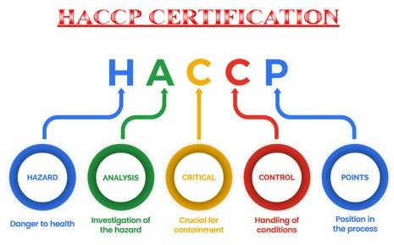

איור 3.6.2 : התהליך לקבלת תקן Haccp

ניתן לראות שהתקן מבצע זיהוי, ניתוח ואפיון כלל הסיכונים

,3.6.2

לאיור מספר

בהתייחס

שעלולים להתרחש בכל נקודה בשרשרת ייצור המזון, החל משלב הגידול החקלאי, דרך עיבודו

בקו הייצור ועד קבלת המוצר הסופי המשווק לצרכן.

הטמעת תקן Haccp הוכיח את יתרונותיו הרבים בחברות מזון רבות, ביניהם:

• שיפור רמת ההיגיינה ועלייה באיכות המוצר.

• עמידה בדרישות מערכת המזון ישראלית והבינלאומית.

• צמצום נזקים כלכליים כתוצאה מיכולת בקרה מקצועית על איכות התוצר.

• סיוע בשיפור תדמיתי למול קהל לקוחות הארגון.

• עלייה אפקטיבית בתהליכי הייצור בארגון.

לפני כחודשיים קיבל מערך המזון במרכז הרפואי את תקן ,Haccp ועל כן מערכת המידע החדשה

צריכה לעמוד בדרישות תוך התחשבות גם בתקן זה.

## 3.6.3 תקן מערכת המידע הממוnשב - ISO27799

תקן זה הינו תקן בינלאומי לאבטחת מערכות מידע בתחום הבריאות. התקן מגדיר כללי הגנה על

מידע רפואי אישי האגור במערכות הארגון. שמירת נתוני הפרט ושמירה על סודיות המידע הם

– תקן

ISO 27001

ומהווה תוספת מחמירה לתקן

2010

התקן פורסם בסוף שנת

הכרחיים.

לאבטחת המידע בארגון.

## 3.7 סיכו עיקרי הדברי מהרקע התיאור י בנושא מערכות ה- ERP

במערכות ניהול מצאי ובהמשך ניהול ייצור.

הוא בשנות ה- 60

ERP

מקורן של מערכות ה-

היא המענה לתהליכים בארגון, ולא לבעלי תפקידים או פונקציות

ERP

החידוש במערכת ה

מתן מענה אינטגרטיבי ככל שניתן לתהליכים

העיקרי של המערכת הוא

ספציפיות. המאפיין

במחלקות השונות בארגון וחוצי ארגון על ידי מודולים שונים המתקשרים זה עם זה ועובדים עם בסיס נתונים אחד מרכזי, כלומר, כל נתון נרשם רק פעם אחת. הנתונים זמינים לכל עובד מורשה בארגון, וניתן להפיק מהם דוחות ושאילתות מסוגים שונים. בנוסף לכך, על פי רוב המערכת מעוצבת כך שיש ממשק משתמש אחיד לכלל המודולים, וכך זמן הלימוד של פונקציות חדשות הוא מהיר מאוד ואינטואיטיבי. כמו כן, ניתן להוסיף למודולים העיקריים גם כלים שונים לניהול

יומנים, משימות, סיכונים וכדומה. התועלות העיקריות של מערכת ה- ERP על פני מערכות ייעודיות אחרות הן התמיכה בתהליכים בארגון אשר במקרים רבים משתתפים בהם בעלי תפקידים ממחלקות שונות וכך מוסרות

וכפועל יוצא, ניתן לעשות תיאום יעיל בין פונקציות

ביניהם, מבחינה טכנולוגית,

המחיצות

תפעוליות שונות בארגון. המערכת מאפשרת לעצב מחדש תהליכי עבודה ותומכת בשינוי עד רמת גמישות מסוימת. בזכות הנתונים שנאספים לבסיס אחד ריכוזי ניתן להפיק תובנות על הביצועים של הארגון ולקבל החלטות לשיפור וייעול. ממשק המשתמש האחיד מצמצם את זמן ההדרכה ואף מבטל אותו עבור משתמשים מנוסים אשר מתחילים להשתמש במודול חדש אך עם אותו עיצוב מסכים. כמו כן, בטווח הארוך הארגון יכול לחסוך בעלויות המחשוב בכך שהוא מצמצם את כמות

המערכות הבדידות ועובד עם מערכת אחת המותקנת בתשתית אחת מרכזית.

מאפשרת להגיב מהר יותר לדרישות של לקוחות ולשינויים

ERP

מבחינה עסקית, מערכת

בתהליכים עסקיים המחייבים תמיכה לכך במערכות המחשב הארגוניות. הארגון יכול לדעת בכל רגע את הביצועים והסטטוס של מצב המלאי, הייצור, ההזמנות, המשלוחים וכדומה ובהתאם

לחזות את מסגרות התקציב הנדרשות. בנוסף לכך, הארגון יכול לתת הערכת מחיר מדויקת להזמנות עבודה ממנו מכיוון שיותר קל להעריך את עלות העבודה. מול הספקים ומול הלקוחות

הארגון יכול לקיים ממשק ישיר ולקבל מידע מהמערכות שלהם, במידה וישנה תאימות.

מערכת ERP למעשה מתאימה לכל ארגון אשר הופך תשומות לתפוקות על ידי תהליכי עבודה. **מער המזון בבית הnו2י הוא בדיוק כזה** – התשומות הן חומרי הגלם שבית החולים רוכש עבורהכנת המזון וכן מתקני הבישול וכוח האדם והתפוקות הן מנות המזון המחולקות למאושפזים לפי

התפריטים השונים אשר נקבעו מראש. ועל כן, הוחלט להקים מודול זה על גבי מערכת "תפנית."

המודול יתחשב ויענה על דרישות 3 תקנים בינ"ל רלבנטיים למזון במרכז הרפואי: HACCP, JCI,

.ISO 27799

# פרק 4 – תיאור מצב קיים

## 4.1 תרשי מערכת ERP הקיימת במרכז הרפואי - "תפנית"

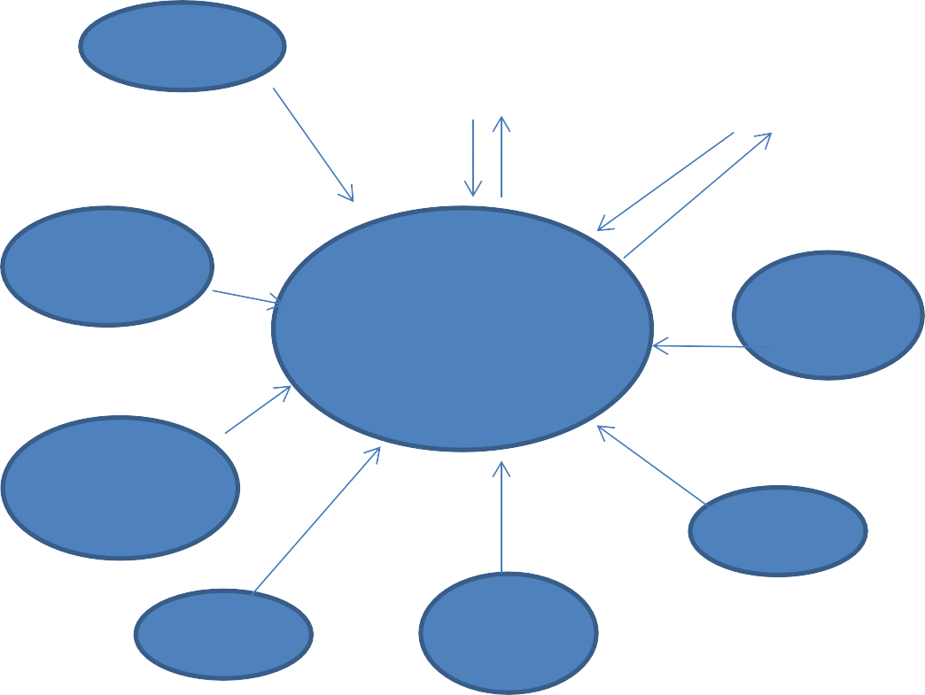

מטופלים

פיננסי

**ATD**

תקציבים

ורכש

ERP

תפנית

מכשור

ביו רפואי

מחסנים

ומלאי

מחלקות

ח.נ

בית

מרקחת

איור 4.1.1 : מערכת "תפנית" במצב הקיים

כיום המודולים הקיימים

הממחשבת את כלל הארגון.

ERP

## הסבר ע2 מערכת תפנית:

מערכת "תפנית" היא מערכת

במערכת תפנית תומכים בכל התהליכים הנדרשים ביחידות הנ"ל. בין אם בתהליכים הכלל אירגוניים של המערך הלוגיסטי המקיף את כלל היחידות בארגון כגון: רכש , מלאי , אספקה ואחזקה, ובין אם תהליכים ייעודיים שהותאמו לצרכי היחידות הספציפיות כגון: דיווחים בחדר ניתוח, תהליכי התחבורה, שוברי נסיעה, התחשבנות ספקים, אחזקה שוטפת ומוקדי תקלות ועד

מרשמים למטופלים בבית המרקחת. מודול המזון יפותח על פלטפורמת ,windows על בסיס נתונים .Oracle כלי הפיתוח שנשתמש

.Oracle forms, Java, Web services, Sql, Sqr developer, Oracle reports :יהיו בהם

שיטת הפיתוח היא קבועה: מסך פעילות למשתמש עם הביצוע הרלוונטי, ומסכי Gui מונחה

עצמים. בעבודה על המסך, משתמש הקצה מונחה ע"י המערכת במעבר בין השדות. המשתמש יכול לדלג בעזרת הסמן ולהזין את הרצוי לו בסינון או בהזנת הנתונים למערכת. שדות החובה

מסומנים בצהוב, כך שהמשתמש יודע וגם מקבל התראה במידה ולא הזין נתון חובה.

בתוך המסך, המשתמש יכול לסנן את הנתונים הרצויים לו ברגע השליפה, או להזין את הנדרש

למערכת.

### כ2 הזנות הנתוני , בכ2 ש2ב, nייבות 2היות מבו עות בזמן אמת, אין ואסור 2הזין נתוני במועד מאוnר יותר או 2מnרת היו . מ ופ2 ע2ו2 2א 2קב2 אוכ2 או 2קב2 אוכ2 2א מתאי 2ו אשר ע2ו2

**2ע2ות 2ו בnייו. יש nשיבות רבה 2מידע מדויק ואמין בכ2 רגע נתון.**

מתוך המסך, המשתמש יכול להתפצל לפעילויות רלוונטיות לאירוע בו הוא עוסק, כגון: שאילתת נתונים או הדפסה או אחר. בתחתית המסך יופיעו הכפתורים הרלוונטיים לאותו מסך והם ישתנו

בכל מסך בהתאם לאירוע. לדוגמה:



המאפשרים את הפעילויות הבסיסיות של

2 סרגלי כלים,

בחלקו העליון של המסך יופיעו

בסרגלי

המערכת, כגון: שמירה , יציאה, העברה לכלי אקסל ועוד. נגיעה בכל אחד מה- icons

הכלים מציגה הסבר על הפעילות המבוצעת / רשימת פעילויות מבוצעות.





איור :4.1.2 סרגלי הכלים של מערכת "תפנית"

## 4.2 תרשי ש2 תה2יכי העבודה במער המזון

ספקים

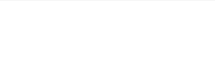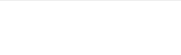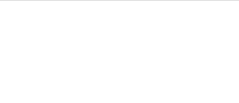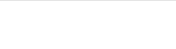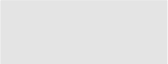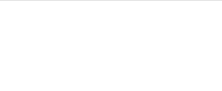

שינוע באמצעות עגלות חכמות

הרכבת מנה אישית בפס חלוקה בהתאם למידע מגוש דיאטה

שינוע באמצעות תרמופורטים למחלקות צוברים

הרכבת עגלות צוברים

קירור בשיטת "בשל צנן"

ניפוק חו"ג למטבח ייצור

אספקה

כניסה למחסן

רכש

חו"ג ומוצרים מוגמרים

חלוקת מגש אישי למטופל במחלקה

חלוקת המזון במזנונים

ניפוק מנות לחדר אוכל פרסונל

ניפוק מוגמרים ליחידות השונות בארגון

ניפוק מוגמרים לחדר אוכל

ניפוק מוגמרים למלונית

איור 4.2 : תרשים תהליכי העבודה במערך מזון

## 4.3 תיאור תה2יכי העבודה 4.3.1 תה2י העבודה היומי במ2nקת רכש מזון

מחלקת רכש מזון מזמינה מוצרים, כגון: לחם, פירות וירקות, מוצרי חלב, בשר, דגים וביצים,

באופן שוטף על פי דרישת המחסנאים.

והמחסנאים

מלאי לכל המוצרים,

מבצעים ספירת

חודשים

פעם ב- 3

שאר המוצרים,

עבור

מחליטים כמה להזמין באמצעות הרכש עבור 3 החודשים הבאים, כך שהסחורה מגיעה בכמה

פעימות שונות.

תהליך הרכש והאספקה כבר קיים וממוחשב על גבי מערכת תפנית.

## 4.3.2 תה2י העבודה ש2 המnסנאי

מידי יום מגיעים ספקים ופורקים סחורה ( חו"ג או מוצרים מוגמרים ,) המחסנאי מבצע בקרה

אחר המשלוחים, ואם הוחלט לקבל את המשלוח הוא מכניס את הסחורה למחסנים.

המחסנאי מבצע ניפוקים מהמחסן אל:

• רצפת הייצור - דהיינו לטבחים, ולעובדי חדר הירקות.

• ליחידות השונות בארגון - המחלקות , המשרדים, המכונים, והגנים מקבלים סל מוצרים

(חלב , לחם, גבינה וכו' ) באופן שבועי / 3 פעמים בשבוע, תלוי מחלקה.

• חדר האוכל- ניפוק מוצרים מוגמרים שתמו ( רטבים שונים. שתיה וכד.)'

• מלונית- ניפוק חו"ג ומוצרים מוגמרים עבור הטבח במטבחון המלונית.

ומבצעים

## 4.3.3 תה2י העבודה בר פת היי ור

הטבחים ועובדי חדר הירקות מקבלים חומרי גלם ומוצרים מוגמרים מהמחסנאים

ייצור מנות בשריות, דגים ו- "ייצור מסביב" דהיינו פחמימות, ירקות ומרקים במטבח בשרי עבור

ארוחת הצהריים של המאושפזים (ארוחת צהריים= בשרית) והפרסונל.

ייצור מנות חלביות (דייסה, חביתות וכו)' עבור ארוחת הבוקר והערב של המאושפזים נעשות

במטבח חלבי (ארוחות בוקר וערב=חלביות.)

כל המנות המיוצרות בהליך הייצור נעשות על פי תפריט מתכונים של השף הראשי מהזיכרון. התפריטים רשומים על גבי נייר / אקסל, אין תיעוד לכמות חו"ג הנדרשים לכל מתכון ולכמות

חו"ג הקיימים במלאי בצורה ממוחשבת.

הערכות או המידע

על פי

בנוסף ייצור כמות מנות מיוחדות ( דל סוכר /דל מלח וכו)' נעשה

שהתקבל מדיאטנית המערך בימים האחרונים ולא בצורה מדויקת.

**4.3.4 תה2י העבודה בגוש דיא ה** 3 פעמים בשבוע דיאטניות ממחלקת דיאטה בבית-החולים מבצעות סיבוב ביחד עם הרופאים בקרב המאושפזים במחלקות ורושמות על גבי פתק לכל מטופל את סוג הארוחה שהוא צריך לקבל, האם יש לו מגבלות מסוימות (ללא גלוטן / אנשורים וכו,)' אלרגיות, העשרות שנדרש לקבל

(חלבונים וכד,)' מרקם המנה, האם החולה יכול לסעוד לבד או דרושה לו עזרה וכדומה.

את כל המידע הנ"ל מעבירות הדיאטניות/ אחות אחראית במחלקה לדיאטנית במערך מזון

באמצעות טלפון/ פקס/ מייל .

הדיאטנית במטבח כותבת את המידע על גבי כרטיסיות המיועדות לכל מחלקה 26( מחלקות,)

לעיתים היא מספיקה לבצע זאת עבור כל המחלקות עד לחלוקה בסרט נע ולעיתים לא.

את הכרטיסיות היא מעבירה לעובד דיאטה אשר משובץ לחלוקה בסרט נע.

העברת המידע נעשית 3 פעמים ביום עבור 3 ארוחות כיון שמטופלים מועברים /משתחררים /

נקלטים אל/מ המחלקה. תהליך זה אינו יעיל ולוקח זמן רב משגרת יומה, אינו ממוחשב ופעמים

רבות ישנן טעויות, שכחה, המידע אינו שלם, וכתוצאה מכך קיים חוסר בהתאמת המזון למטופל (כפי שתואר לעיל.) כמובן שיש חשיבות גדולה לביצוע עבודה זו עד לחלוקה והכנת מגש אישי

למטופלים.

תרשים תהליך העבודה - גוש דיאטה

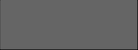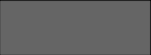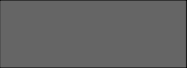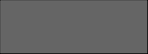

**דיא נית מ2nקה**

**דיא נית/ אnות**

**מ2nקה**

**דיא נית מער מזון**

**דיא נית מער מזון**

**רישו מידע וכמות מנות בכ2**

**מ2nקה ע2 גבי ד**

**עדכון ער מזון באמ עות פקס/ 2פון/ מיי2**

**איסו כ2 המידע אודות המ ופ2 וספירת כמות מנות דרושות מכ2 סוג**

**י ירת כר יסיות 2כ2 מ2nקה ומסירתן 2עובד דיא ה**

**בסר נע**

איור 4.3.4 : תהליך העבודה בגוש דיאטה

## 4.3.5 מס2ו2י מגש אישי/ וברי / פרסונ2

לאחר ייצור המנות ברצפת הייצור **קיימי 3 מס2ו2י** :

**מס2ו2 א**:**'** כל מנות המאושפזים של 26 המחלקות עוברים דרך חדר "בשל צנן."

בחדר זה קיימים בלאסטים (מקררים) אשר נותנים מעין מכת קור למזון שיוצר למשך פרק זמן מסוים (ישנן מס' תכניות – על פי סוג המנה.) העובד מתעד על גבי טופס ייעודי את הטמפרטורה של המזון כאשר הוא נכנס לחדר וכאשר הוא הועבר למקרר סרט נע. בסיום התוכנית, העובד

מעביר את האוכל למקרר סרט נע עד להרכבתו במגש במהלך סרט נע.

3 פעמים ביום קיימת הרכבת מגש וחלוקת מזון בסרט נע למאושפזים. לדוגמה: מגשי ארוחת

הצהריים נעשים בסרט נע בין השעות 10.30-12.15 ע"י 9 עובדים באופן הבא:

ראש סרט נע - אחראי משמרת (עובד )1 מניח מגש על גבי פס החלוקה ובתוכו מפית, עובד מגוש דיאטה (עובד )2 מניח פרי / רסק תפוחים, ומפקח על פי הרישום שנעשה ידנית מהמחלקות על

אודות המנה שמטופל זה צריך לקבל.

עובד 3 מניח צלחת עם פחמימה, עובד 4 מניח מנה עיקרית, עובד 5 מניח מרק וירק מבושל , עובד

מניחים מכסה על גבי צלחת ומסדרים את המגש בתוך

6 מניח סכו"ם וסלט ארוז, עובדים 7,8

העגלה החכמה.

עובד 9 נקרא "עובד מסתובב" ותפקידו למלא חסרים בכל העמדות בעת החלוקה על מנת לשמור

על רצף מהיר של החלוקה.

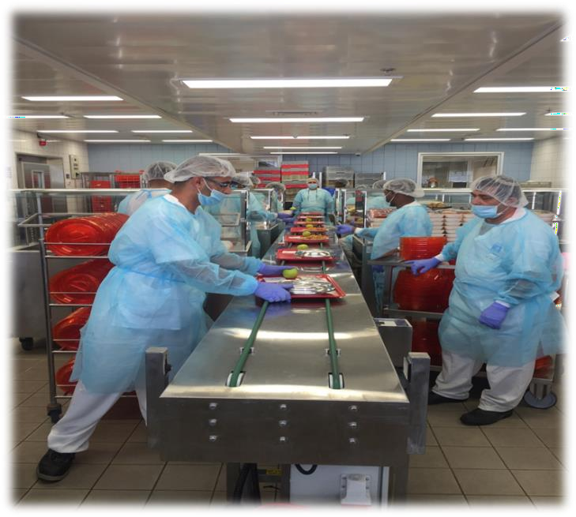

איור :4.3.5 הרכבת מגש אישי בסרט נע.

מטעין את העגלות

כאשר העגלות החכמות טעונות במגשים, המשנע דהיינו הטרקטוריסט,

בטרקטור על פי אזור החלוקה היישר אל מטבחוני המחלקות.

נציגי המחלקה מחלקים לכל מטופל את המגש שלו על פי סוג מנה שהוא צריך לקבל. סימון

המגשים בכל ארוחה אינו ממוחשב והשיוך השמי לחולה נעשה במחלקה ולא במערך מזון.

כתוצאה מכך, האחות במחלקה נדרשת לתזז בין המיטות השונות כדי להתאים את המנה

מסלול זה כולל תהליך נוסף של חלוקת המנות

דבר שגוזל זמן רב משגרת יומה. (

למטופל,

במחלקה.)

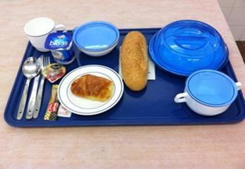

איור :4.3.6.1 מגש אישי של ארוחת בוקר למטופל

בתום הארוחה, הנציגים אוספים את המגשים והכלים עם הפסולת ומסדרים חזרה בעגלה

החכמה. הטרקטוריסט משנע את העגלה אל חדר ההדחה.

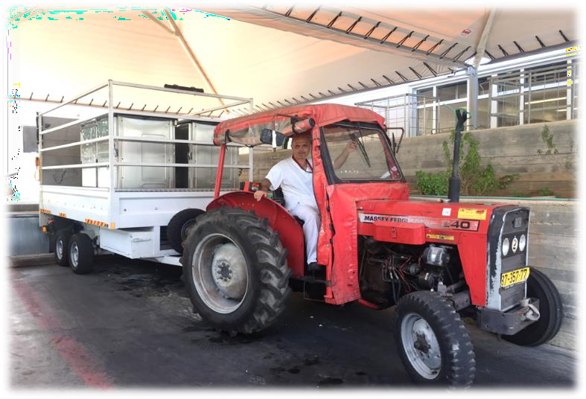

איור :4.3.6.2 שינוע עגלות חכמות באמצעות טרקטוריסט

בחדר ההדחה ישנם 2 מדיחים: בשרי וחלבי. לאחר מעבר כלי הארוחה במדיח, הכלים חוזרים אל

אולם חלוקת סרט נע.

**מס2ו2 ב**:**'** מסלול זה מיועד עבור המנות המיוצרות למחלקות יולדות, הריון בסיכון ומלונית בהן

אין מגש אישי אלא החלוקה ב"-צוברים" דהיינו, הארוחות מוגשות במזנונים.

מנות אלו מועברות מרצפת הייצור בתוך גסטרונומים (תבניות גדולות) אשר מועמסות בתוך תרמפורטים ( ארגזים גדולים.) המשנע מעביר את התרמפורטים באמצעות נגררת אל מטבחוני המחלקות הנ"ל. לפני הארוחה ישנו עובד אשר מסדר את האוכל במזנון בכלי הגשה נאים. בתום הארוחה, העובד מחזיר את הגסטרונומים לתוך התרמפורט, והגורר משנע את התרמפורט אל

אולם ההדחה.

**מס2ו2 ג' :** מסלול זה מיועד עבור מזון עובדי בית החולים –הפרסונל.

המנות אשר יוצרו עבור חדר האוכל מועברות ישירות מרצפת הייצור אל חדר האוכל כאשר הן

עדיין חמות על גבי עגלות, על ידי עובדי חדר האוכל, בשיטת "בשל הגש."

זהו תרשים הזרימה הכללי שעל פיו מתבצעת העבודה במערך המזון. כאמור, תרשים זרימה זה כולל **תה2יכי עבודה שוני אשר אינ ממוnשבי כ,22 תה2יכי הנעשי ע2 פי הזיכרון או** **אקס2 ומבו עי באופן ידני ופיזי, אין תיעוד, אין דוn"ות 2הנה2ה, אין מידע שניתן 2הפיק ממנו 2קnי או 22מוד ממנו. בתה2י הנוכnי קיימת עוסקי בעיקר בהכנת האוכ2 ו2nוקתו בn2ץ ש2**

### זמן.

המודול אותו נקים למערך מזון יהיה מודל חוצה ארגון וייגע בכל התהליכים במערך מזון.

## 4.4 השוואת המ ב הקיי בבתי nו2י אnרי

באמצעות סיורים ושיחות עם אנשי צוות מתקבלת

מבדיקת המצב בבתי חולים שונים בארץ

התמונה הבאה:

## 4.4.1 השוואה כמותית

|  |  |  |  |  |  |  |
| --- | --- | --- | --- | --- | --- | --- |
| **סורוקה** | **איכי2וב** | **שיבא** | **הדסה עין-**  **כר** | **רמב"** | **שמיר (אס**  **הרופא)** |  |
| 1,100 | 1,200 | 1,900 | 850 | 1,200 | 1,000 | **כמה מנות 2יי ור בכ2 ארוnה עבור**  **מאושפזי** |
| בשל הגש | בשל צנן | בשל צנן | בשרי- בשל  צנן, חלבי- בשל הגש | בשל צנן | בשל צנן | **שי ת יי ור עבור מאושפזי** |
| 3,700 | 10,500 | 12,500 | לא ידוע | 6,000 | 4,500 | **כמות יי ור מנות יומית ממו עת**  **(עבור כ22 הי'n בבית הnו2י :**  **גני , יו2דות וכו)'** |
| 50 | 90 | 152 | 110 | 65 | 100 | **כמות עובדי במער מזון** |
| מערך  מזון | מערך  מזון | מחלקת  שינוע | לא ידוע | מחלקת  שינוע | מערך מזון | **אופן בי וע השינוע 2מאושפזי** |
| יש | יש | יש | יש | אין | אין | **אופ יית בnירת מנה אישית**  **2מ ופ2** |

איור 4.4.1 : השוואה כמותית של מערך מזון בין בתי החולים השונים

נמצא כי:

## 4.4.2 השוואת מער מזון ממוnשב בבתי nו2י אnרי

בבדיקה האם קיימת מערכת מידע ממוחשבת לניהול מערך המזון בבתי חולים אחרים,

- בתי חולים ממשלתיים אחרים, שיש ברשותם מערך מידע ממוחשב למודול המזון הם: שיבא, איכילוב, אסותא, וברזילי. בתי חולים אלה עובדים עם מודול המזון

בתפנית אך בתהליכי עבודה מעט שונים.

ישנה מערכת מצומצמת מאוד

כדוגמת בילינסון,

- בבתי חולים של קופות חולים,

ועדיין יש עבודה רבה לשיפור התהליך הקיים אשר רובו מתבצע בדפים. - בתי חולים שאין ברשותם מערכת מידע ועובדים בצורה דומה, כלומר התהליך מבוצע

ידנית ובכרטיסיות כתובות ביד, הם: זיו, פורייה, העמק, ויוספטל.

# פרק 5 – אפיון מערכת המידע

## 5.1 רקע כ22י. 5.1.1 קב2ת ה2n ות 2אופן מnשוב מער המזון

הוחלט למחשב את מערך המזון כולו על מנת לפתור את הבעיות שהתעוררו ביחידות השונות בארגון לאורך זמן, שתוארו לעיל. ההתלבטות הייתה באיזה מערכת למחשב את המודול. היו

מספר אופציות אשר נבחנו להקמת המודול: **אופ יה א'** - הקמת המודול יעשה על גבי מערכת ERP הקיימת בארגון דהיינו "תפנית," אשר

יכולה לסייע בכל הפן הלוגיסטי של המזון ולרכז את כל הנתונים הרלוונטיים במקום אחד.

SAP הקיימת בארגון דהיינו "נמ"ר," אשר

הקמת המודול יעשה על גבי מערכת

**אופ יה ב'** -

מרכזת מידע רפואי אודות כל מטופל וסוג הדיאטה שלו.

הקיימת בארגון ומשמשת את

מערכת "צמרת,"

על גבי

יעשה

המודול

**ג'** - הקמת

### אופ יה

הדיאטניות של מערך המזון ובה קיים מידע והערות לגבי כל מטופל שנרשם ע"י הדיאטניות,

המבקרות במחלקות.

כלומר ישנן 3 תתי - מערכות שקיימות בארגון וכל אחת מהן מחזיקה מידע רלבנטי שונה בנושא

המזון. כלומר, כל המידע הקיים מבוזר, ויש צורך לקשר ולרכז את כל המידע במערך המזון. הוחלט למחשב את המודול במערכת ה- ERP "תפנית," ולעשות שימוש משולב של 2 האופציות הראשונות על ידי ממשקים מתאימים של המידע החסר. כלומר, המודול יוקם על גבי מערכת

שימוש

"נמ"ר." על

"תפנית" ובכדי לקבל מידע על כל מטופל ומטופל נבצע ממשק מתוכנת

בתוכנית "צמרת" הוחלט לוותר כיון שמערכת "תפנית" מספקת כלים טובים יותר.

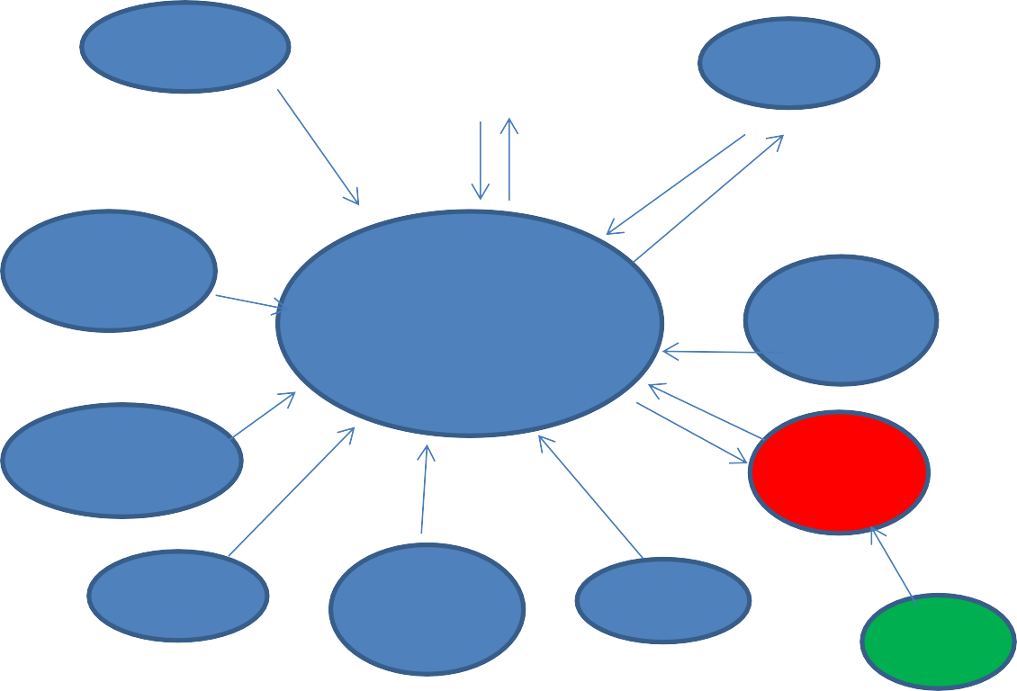

מטופלים

פיננסי

**ATD**

תקציבים

ורכש

ERP

תפנית

מכשור

ביו רפואי

מחסנים

ומלאי

**מזון**

ח.נ

בית

מרקחת

מחלקות

נמ"ר

איור 5.1.1 : תרשים מערכת "תפנית" במצב החדש

המודול יוקם באמצעות מערכת מידע "תפנית" שהיא מערכת ה- ERP הלוגיסטית של הארגון.

המודול יסתייע בממשק עם מערכת חיצונית להעברת מידע אודות מטופלים (מערכת "נמר,)"

בכדי להפוך את המערכת לאוטומטית ולקבל מידע ממקור אחד מהימן.

המערכת תבנה כך שמערך הרכש, המלאי והייצור של המזון וכן חלוקתו למטופלים יתנו מענה

כגון: ספקים,

בתוך כלל המערכת הלוגיסטית תוך שימוש בנתונים,

שלם וכולל וישתלבו

מחירונים, מטופלים ועוד.

תפנית היא המערכת הממוחשבת לניהול כלל המערכים הלוגיסטיים בבית החולים ויתווסף בה מודול חדש לצורך ייצור, הזמנת אוכל למאושפזים וחלוקת המזון בארגון. המערכת תאופיין ע"י

מענה על כל

תעניק

המערכת

שיפור רב מקצועי שיכלול סיעוד, דיאטה מטבח ומחשוב.

צוות

הנושאים שהועלו בצוות לשיפור.

התואמים את היחידות השונות

חלקים עיקריים,

## 5.1.2 מבנה מודו2 מזון

- הוחלט לחלק את מודול המזון ל- 5

והצרכים הייחודיים שלהם:

• החלק של מערך הרכש.

• החלק של המערך הסיעודי והטיפול במטופל כולל החלוקה

במחלקות.

• החלק של מערך עבודת הדיאטנים/יות.

• החלק של הייצור במטבח.

• החלק של עבודת המטבח והרכבת המגשים בסרט נע.

- הוחלט למחשב כל חלק בנפרד, אבל בחיבור ישיר למערך כולו, ובהמשך לשרשרת אספקת

המזון למטופל. - בכל חלק ניתנה תשומת לב למערך עצמו ולצרכים שלו, על מנת להקל את העבודה במערך

ולספק מידע זמין ואמין בכל שלב.

- בסוף כל השרשרת ניתן מענה גם להנהלה ע"י מערך נרחב של דוחות ושאילתות זמינות

בלחיצת כפתור. - לכלל החלקים הנ"ל נדרש חלק נוסף של הקמת מערך תשתיות נרחב, המוקם באופן חד פעמי

ובמאמץ רב. התשתיות מכילות קידוד של קודים וקביעת ערכים משותפים שיצרו שפה

משותפת ואחידה עבור כל היחידות בארגון, כגון: קודי סוגי כלכלה, סוגי מרקם, ארוחות

ועוד.

ללא צורך בהזנות מלל רב כל פעם

- התשתיות יאפשרו עבודה קלה וידידותית למשתמש,

מחדש. התשתיות יאפשרו שפה אחידה ותיעוד זהה עבור כלל היחידות המשתתפות במודול.

## 5.1.3 אופן בי וע המnשוב

אחת גדולה ורחבה המכילה

סכמה

יושבת על בסיס נתונים אורקל.

מערכת תפנית כאמור,

טבלאות רבות עבור כל מודול. כל מודול יכול להשתמש במידע המתאים לו גם ממודולים אחרים.

למשל: תשתיות פריטים, תשתיות ספקים, תשתיות תקציבים, תשתיות מחסנים ומלאי, תשתיות

עלויות ומחירים.

- המערכת בנויה על שיטת שרת לקוח server( ,)client ובחלקה גם ,web עם ממשקים של

.web-service

- כלי הפיתוח הם מגוונים בהתאם לצורך ולשימוש: forms ,Oracle Java למסכים, Sqr ו-

report לדוחות ושימוש בכלי Sql שונים לשליפות נתונים.

- מנהל המערכת הוא בעל הרשאות על כלל המערכת.

- ישנה אחראית מודול אשר מכירה את כלל התהליכים. - מערכת תפנית מנהלת מערך הרשאות נרחב, המאפשר מתן הרשאות גישה שונות למשתמשים

לפי תפקידם וביצועיהם:

• הרשאות גישה למסכים מסוימים.

• הרשאות גישה לצפייה בלבד.

• הרשאות גישה לקריאה, עדכון וכתיבה.

• הרשאות גישה לנתונים מסוימים בתוך המסכים.

ההרשאות ניתנות ע"י מנהל המערכת למשתמשים לפי תפקידם, ביצועים נדרשים ודרג המנהלים.

- הוקמו טבלאות חדשות ייעודיות לפי כל תהליך.

- הוקמו טבלאות תשתית חדשות, הנדרשות בתהליכים השונים.

- בוצע אפיון ותכנון מפורט של מסך עבור כל תהליך, כולל ציור המסך ותפקודו.

- בוצע פיתוח התכנה עבור כל מסך בהתאם לאפיון והתכנון הנ"ל.

- כל מסך שפותח, פותח בשיטת ui interface( ,)user gui מנוהל אובייקטים.

-יבוצע תהליך QA של בקרת איכות ובדיקות נכונות פיתוח בהתאם לאפיון.

- בסיום הפיתוח והבדיקות יבוצע סיור בשטח לבדיקת תפקוד וביצועים וכן בחינת הידידותיות

למשתמש.

- תיבדקנה דחיות, הערות ותובנות מהשטח. - יבוצע דיון לצורך מתן פתרונות לבעיות שיועלו, יבוצעו תיקוני אפיון, פיתוח ובדיקות וכן בדיקה

בשטח וכך חוזר חלילה עד לשביעות רצון השטח.

## 5.2 מnשוב התה2יכי ומסכי המערכת 5.2.1 מnשוב תשתיות המודו2

תשתיות המודול מחולקות ל- 2 חלקים עיקריים:

### א. תשתיות nמרה:

יש לרכוש מחשבים, מדפסות וסורק ברקוד. המחשבים יוצבו ויחוברו לרשת העבודה של בית

החולים, ועליהם תותקן מערכת תפנית:

- במטבח, בעמדת הדיאטניות של המטבח 2 מחשבים ו- 2 מדפסות צבע גדולות ואמינות עבור

בניית פס החלוקה והדוחות היומיים.

- למשרד השף הראשי מחשב ומדפסת רגילה להקמת הוראות ייצור ודרישות מלאי.

- בעמדת הטבחים מחשב אחד כולל סורק ברקוד לדיווח.

- בעמדת הבשל-קרר לדיווח הבלאסטרים הנכנסים והיוצאים.

- לדיאטניות במחלקות הסיעוד ינתנו מחשבים ניידים להזנת נתוני מטופל והעשרות. לחילופין,

הן יכולות לעשות שימוש במחשבי המחלקה.

( במחלקות הסיעוד, ישנם מחשבים בדלפקי תחנת הצוות הסיעודי ובמשרד האחיות ועליהם

כבר מותקנת תכנת "תפנית" לביצועים לוגיסטיים אחרים, כך שאין צורך לצייד מחדש.)

ינתנו 2

- לצוות העובר בין המטופלים לבחירת המנות בארוחה מתוך אפשרויות הבחירה

מחשבים ניידים קטנים וקלים לנשיאה, כולל מסכי מגע, המאפשרים עבודה ידידותית ונוחה.

### ב. תשתיות נתוני 2מסכי התכנה שפותnה:

תשתית הנתונים נבנתה כעץ מוצר. הזנת תשתית זו דרשה תכנון ודיוק מרבי, והיו מעורבים בה כל גורמי המטבח והרכש, ולכן היא גם גזלה זמן רב והשקעה מרובים. תשתית הנתונים נבנתה באופן

חד-פעמי ואחר כך תדרוש תחזוקה מינימלית, ותאפשר בקלות לבצע תהליכים כמו: החלפת פריט, הוספת פריט או מחיקת פריט. ככל שהתשתית נכונה ובנויה נכון, כך המערכת תעבוד טוב יותר

ומדויק יותר ולצורך זה התבצעו הדברים הבאים:

- הוקמו פריטים ייעודיים עבור כל קבוצה בעץ המוצר.

- הוכנו תפריטים שבועיים עבור כל ארוחה (בוקר , צהריים וערב,) עבור כל יום מימות השבוע,

עבור כל סוג כלכלה נדרש (רגיל, דל סוכר, דל גלוטן, דל לקטוז ועוד.)

- בכל תפריט קיימים פריטים מוגמרים המוגשים על מגש, כגון: גבינה או יוגורט או ריבה, וכן

פריטים מיוצרים ע"י צוות המטבח.

- השף הראשי הכין מתכונים מסודרים עבור כל מתכון ומתכון בארוחות השונות.

הגלם הנדרשים להכנתו, לפי אבות המזון הנדרשים,

- כל מתכון כולל את מוצרי חומרי

שהוגדרו ע"י הדיאטנית הראשית.

- הוצגו העלויות הנדרשות, בגין כל המתכונים והתפריטים השונים, כדי לתכנן את מערך הרכש

והתקציבים הנדרשים בהתאם.

תרשים עץ המוצר :

תפריטי ארוחות

פריטי מתכון

פריטים מוגמרים

אבות מזון נדרשים בארוחה

פריטי ח"ג

עלויות ותקציבים

איור 5.2.1.1 : עץ מוצר עבור תשתיות הנתונים

### מסכי 2דוגמה:

- תפריט שבועי המורכב מפריטים מוגמרים ופריטים מיוצרים.

- כל מתכון מכיל כמויות מדויקות להכנת מנה נדרשת, המיוצרת במטבח, והוא

מלווה בהוראות הכנה.

חומרי הגלם הקיימים ולכן

לעונתיות

- המנות המיוצרות במטבח כפופות

התפריטים יכולים להשתנות בהתאם לעונה וזמינות ח"ג. למשל: הפרי בתפריט,

המרק, או הפשטידה. לכן, הוכנו מגוון מתכונים בהתאם. - בעת שינוי של מוצר מסוים המרכיב מתכון או תפריט, המשתמש מבצע החלפה פשוטה באמצעות מסך במערכת בכל המתכונים והתפריטים. כנ"ל לגבי הוספה

או מחיקה של פריט מסוים.

### דוגמת מס מתכון 2הכנת אורז וירקות:

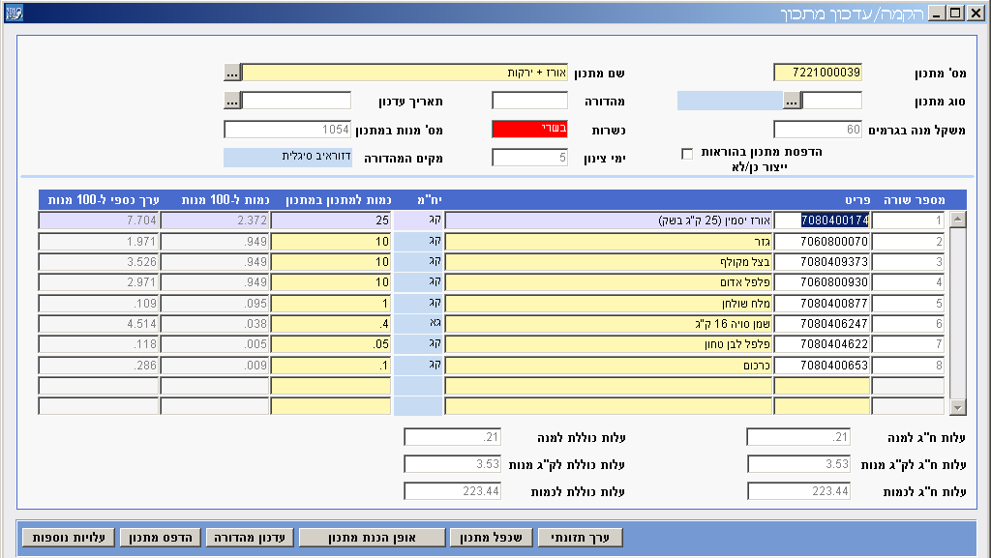

איור :5.2.1.2 מסך עדכון מתכון

### cid:image001.png@01D60AAA.72C0E2D0הקמה/ עדכון תפרי שבועי:

איור 5.2.1.3 : מסך עדכון תפריט שבועי

## 5.2.2 מnשוב תה2י הרכש



מחלקת רכש מזון

מחלקת רכש מזון

ספקים

מחלקת רכש מזון

מחלקת רכש מזון

מחסנאים

גזברות

גזברות

קליטת חשבונית ספק

קבלת הסחורה

וקליטה במחסן

שליחת ההזמנה לספק

ביצוע הזמנת רכש ליום המחר

קבלת תשובות – הצעת מחיר יומית

שליחה לספקים השונים

הכנת בקשה להצעת מחיר

תשלום לספק

איור 5.2.2 : מחשוב תהליך רכש מזון

תהליך הרכש במטבח מפוקח ומבוקר מדי יום. בתהליך הרכש קיימות 2 צורות עבודה:

.1 הסכמים מול ספקים יחידים שזכו במכרז לאספקת חומרי גלם יבשים כגון: אורז, קמח, קטניות, סוכר, מוצרים קפואים ואחרים. מולם מתבצעות הזמנות משיכה תקופתיות בהתאם לניהול המלאי במחסן לאור העובדה שחומרי גלם יבשים ניתן

לאחסן לתקופה ארוכה יותר. .2 הסכמים דינמיים מול מספר ספקים, שזכו במכרז כללי לאספקת סחורה טרייה

ומוצרים

ומהווה חומר גלם

שאינה מאפשרת אחסנה ארוכת טווח,

מידי יום,

מוגמרים טריים. כגון: מוצרי חלב, לחם, ביצים ועוד.

בתהליך יומי זה מבוצע מכרז יומי, שנשלח לספקי הסחורה הטרייה אשר זכו במכרז. ספקים של ירקות ופירות, לחם וביצים. הספקים שולחים הצעות מחיר בהתאם לתוצרת היומית הנדרשת

(פירות וירקות / מוצרי חלב.) מערך המטבח מבצע את ההזמנה היומית / שבועית הנדרשת

ההזמנה מבוצעת ממספר ספקים

לייצור ולחלוקה. לעיתים,

למוגדר בתפריט ונועד

בהתאם

במקביל. הספקים שולחים את התוצרת עם תעודת משלוח, אשר בסוף החודש מתורגמת

לחשבונית אחת מרוכזת לתשלום.

למשל

במחסנים השונים,

אותם

מאחסנים

המחסנאים המקבלים את המוצרים באופן שוטף,

בהתאם לדרישות המלאי

בשר או במקרר חלב, או מעבירים מידית למטבח לייצור,

במקרר

שנוצרו.

## 5.2.3 מnשוב תה2י יי ור המזון

### 5.2.3.1 תרשי התה2י :

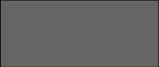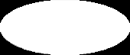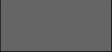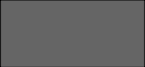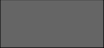

שף ראשי

אוטומטית ע"י

המערכת

אוטומטית ע"י

המערכת

מחסנאי

טבחים

טבחים

מחסנאי

מחסנאי

שף ראשי

טבחים

אוטומטית ע"י

המערכת

אוטומטית ע"י

המערכת

הפחתת חו"ג במלאי

והוספת המנות שיוצרו

דיווח המנות שיוצרו לפי הוראות הייצור

דיווח ניפוק למטבח

ייצור מנות המזון

השונות

קבלת חו"ג במטבח

וחלוקתם לחדרי הייצור השונים

ניפוק חו"ג נדרשים

לייצור ממחסן למטבח ע"פ הדרישות

הוראות ייצור במערכת

דרישות מלאי חו"ג במערכת

בניית תכנית ייצור לשבוע הבא

סגירת הוראות ייצור

לסטטוס בוצע וניהול היתרות

העברה לבלאסט ולמחסן "בשל צנן"

סגירת הדרישות

לסטטוס נופק וניהול היתרות

איור 5.2.3.1 :מחשוב תהליך ייצור מזון

## 5.2.3.2 הקמת תכנית יי ור

דואג לעדכן את התפריטים לשבוע הבא (במידת הצורך) לפי

בכל אמצע שבוע,

השף הראשי,

העונתיות, חומרי הגלם שברשותו, ואירועים מיוחדים נדרשים. העדכון נעשה בשיתוף פעולה עם

הדיאטנית הראשית במטבח.

שיטת העבודה במטבח היא של "בשל-צנן," כלומר: מבשלים, מאכסנים בקירור 3-5 ימים עד

הגשת המנות. זאת בגלל הכמות הגבוהה של המאושפזים והמנות שצריך לייצר במגוון רחב מאד.

עבור המלונית וחדר אוכל פרסונל בשיטת "בשל-הגש," מבשלים ומיד מגישים באותו יום. בסיום עדכון התפריטים, השף ייצר את תכנית הייצור באמצעות מסך עבודה אחד עיקרי. המסך מציג את הפרמטרים הנדרשים, כגון: תאריכי הייצור ותאריכי הניפוק, ובלחיצת כפתור אחת כאשר המערכת מסתמכת על התפריטים המעודכנים ועל המתכונים שהוזנו למערכת, המערכת מייצרת

דרישות חומרי גלם ופריטים מוגמרים למחסנאים לטובת הייצור,

האחד,

סוגי פלטים:

שני

והשני הוראות ייצור מנות לטבחים.

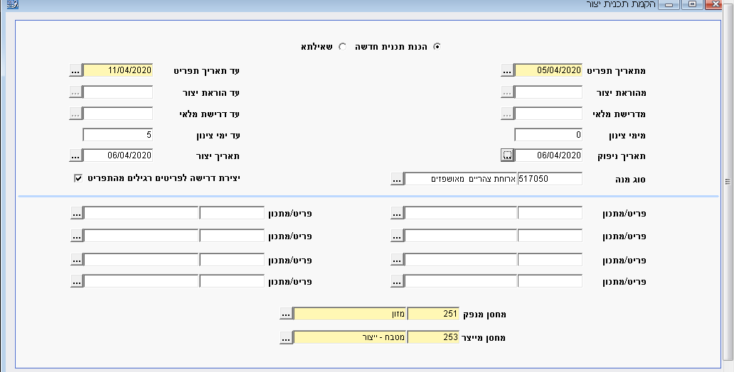

איור 5.2.3.2.1 : מסך הקמת תכנית ייצור

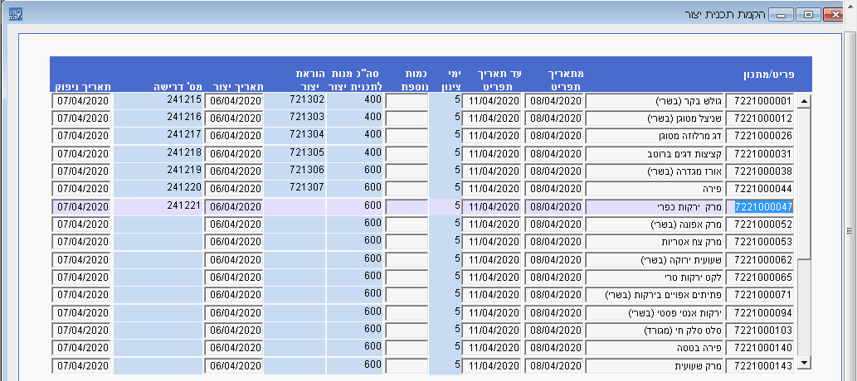קבלת הוראות הייצור ודרישות המלאי שנבנו ע"י המערכת.

איור 5.2.3.2.2 : מסך פלט תכנית ייצור עבור טבחים

הטבחים מקבלים, כל אחד בהתאם לתפקידו בחדר המתאים, רשימה של פריטים שהם צריכים

בכמה מגשים

הם מדווחים על כמויות המנות שיוצרו,

לייצר ובאילו כמויות. בסיום הייצור,

ובאיזו טמפרטורה האוכל במגש נמצא. בנוסף, כמה זמן לקח לייצר את הפריט.

## 5.2.3.3 עבודת המnסנאי היומית 2 ובת היי ור

בכל בוקר המחסנאי, דבר ראשון בבוקר, מבצע שליפת דרישות ח"ג ופריטים הנדרשים ע"י

המטבח לייצור. ללא חומרי הגלם, המטבח לא יוכל לעבוד.

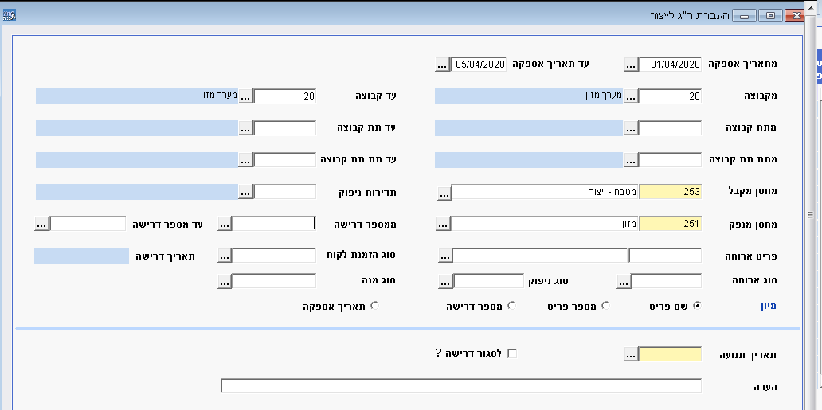

איור :5.2.3.3 מסך ניפוק מחסנאי לייצור

למחסנאי מוצג ריכוז הפריטים והכמויות המדויקות להעברה. הוא יכול לראות לצורך מה נועדה

למשל: יש מוצרים

בכמות.

הדרישה ולנפק לפי שיקול דעתו והחלטתו, כולל פחות או יותר

המגיעים באריזות שלמות, שאינן נפתחות, אזי המחסנאי יכול לעגל את הכמות לאריזה שלמה.

לפעמים גם כלפי מטה.

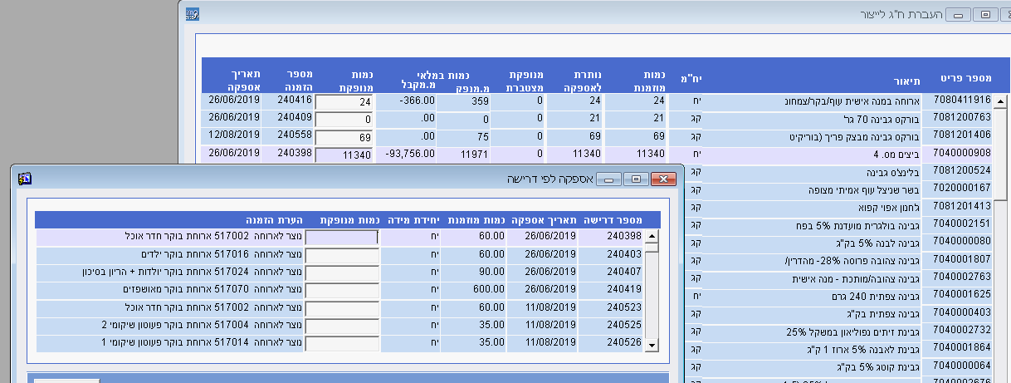

## 5.2.3.4 מס דיווn יי ור 2 בnי

בסיום הייצור, הטבח יגיע עם העגלה ועליה המגשים עם המנות שיוצרו ליד הבלסטרים של הצינון

של המזון. שם הוצבה עמדת מחשב עם סורק ברקוד.

הטבח יסרוק את המק"ט של הפריט המיוצר שהביא עמו בעגלה וידווח על הכמות המיוצרת, זמן

הייצור והטמפרטורה. הטבחים משאירים את העגלות במקום וממשיכים בתפקידם במטבח.

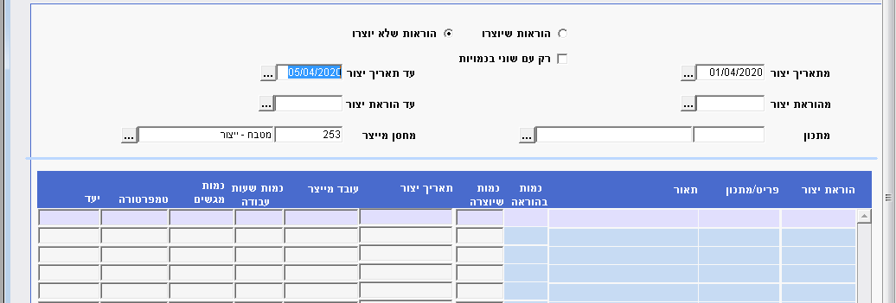

איור 5.2.3.4 : מסך דיווח ייצור

## 5.2.3.5 עבודת המnסנאי בשי ת "בש-2קרר"

תפקידו של המחסנאי בשיטת "בשל-קרר" הוא לדאוג לעגלות המזון שהטבחים הביאו מהייצור:

– במקררי

הטמפרטורה המתאימה של המזון לפני האיחסון בבלסטרים

המחסנאי בודק את

האיחסון של המזון המוכן. דרישות תקן haccp מאד מחמירות באשר לטמפרטורת האיחסון

ומחייבות רישום מדוייק כולל שמירת הסטוריה, עבור כל מנת מזון שמיוצרת.

המחסנאי מבצע מדידת טמפרטורה של המגשים שעל העגלה, מדווח במערכת, ומדווח אחסנה של

עגלות המזון שהטבחים הביאו למחסן הקירור. כל זאת, בתנאי שהטמפרטורה מתאימה למותר.

באופן זה ניתן לעקוב אחר מה נמצא ובאיזה כמות, במחסן הקירור.

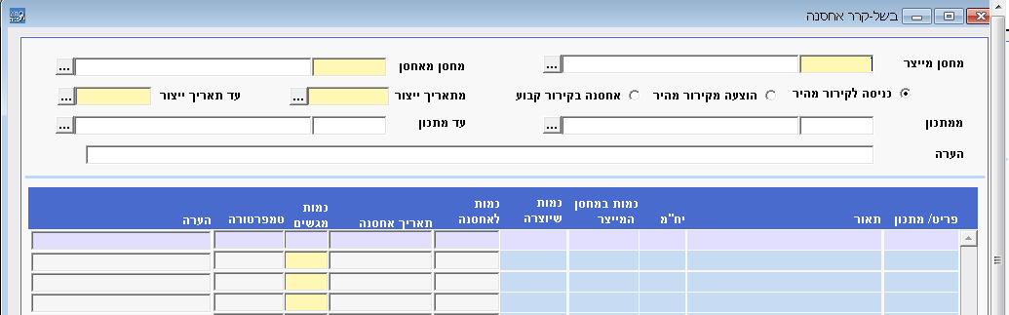

איור :5.2.3.5 מסך בשל צנן

להכנת המגשים

"בשל-צנן" מקבל את דוחות הפריטים מהמטבח, הנדרשים

בחדר

המחסנאי

בסרט הנע למחלקות, ודואג לנפק את המנות הנדרשות בכמות הנדרשת המדוייקת להכנת

המגשים. כל זה לפני תחילת הכנת המגשים על פס הסרט הנע. במצב זה לא יווצר חוסר או עודף

במנות מזון בעת הכנת המגשים , דבר שימנע ריצות מיותרות וטלפונים מיותרים.

## 5.2.4 מnשוב עבודת גוש דיא ה וה וות הסיעודי במ2nקות

### 5.2.4.1 תרשי כ22י ש2 התה2י כו2ו עבור המ ופ2 במ2nקה

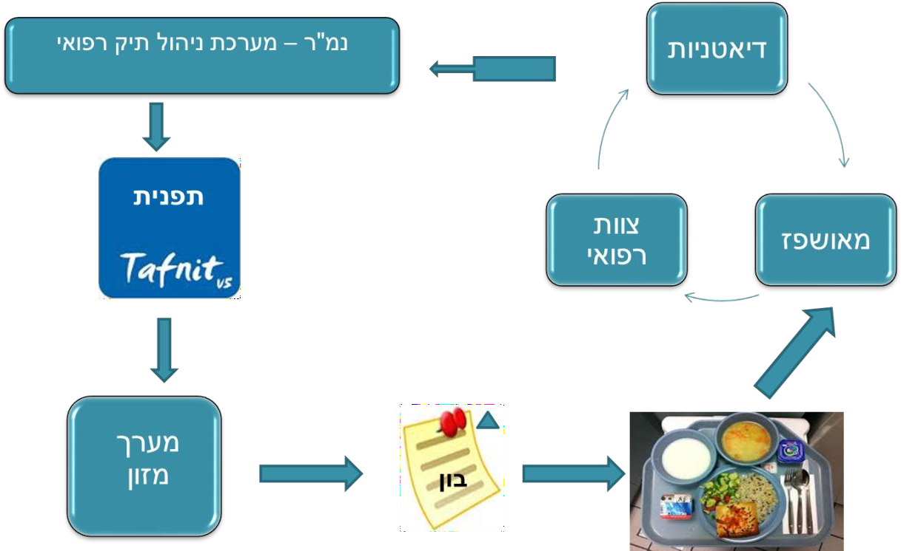

איור 5.2.4.1 : תרשים כללי גוש דיאטה

**5.2.4.2 תרשי עבודת המ2nקה, ה וות הסיעוד והדיא ני בהקשר 2מ ופ2**

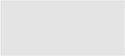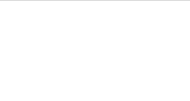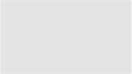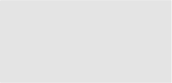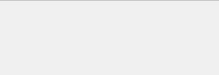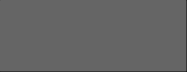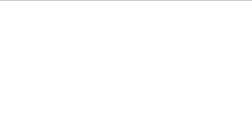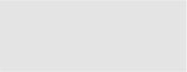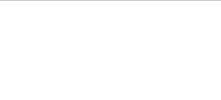

דיאטנית מחלקה

רופא

דיאטנית מחלקה/ צוות סעודי

לא

האם המטופל זקוק

להעשרה?

אוטומטית ע"י המערכת

כן

רופא

דיאטנית מחלקה במערכת תפנית

ממשק אוטומטי מנמ"ר

לתפנית

כל 10 דקות- עד חצי שעה

החלטה על תזונה נוספת או העשרה מיוחדת למטופל

הזנת המידע בנמ"ר לתיק המטופל

ביקור רופאים למטופל

וקביעת הכלכלה שלו

ביקור המטופל במחלקה ותשאולו אודות תזונה מיוחדת/ אלרגיות/ צורך בעזרה

הזנת העשרות מיוחדות/ תוספות מזון לארוחות למטופל

איור 5.2.4.2 : תרשים עבודת צוות לקביעת כלכלת מטופל

אחות המחלקה / הרופא / דיאטנית יזינו את סוג הדיאטה, מרקם ומגבלת המטופל כולל האלרגיה שלו בתיק המטופל במערכת "נמ"ר." כלומר, נתוני המטופל מתעדכנים מ- 3 מקורות שונים

אפשריים המעודכנים בשעות שונות ע"י גורמים שונים ומתנקזים לתיק המטופל:

- סבוב רופאים הקובע כלכלה מסוימת או דיאטה נחוצה, או העשרה לאחר ניתוח, או

אבחנת אלרגיה של המטופל בבדיקות.

- האחיות המתשאלות את המטופל בהגיעו לאשפוז במחלקה; לסוג המזון, צורת האכילה,

מגבלות או רגישויות הקיימות אצל המטופל. - הדיאטנית העוברת במחלקה בביקור אצל המטופלים או/ו ביחד עם סבב הרופאים וקובעת תוספות, העשרות או העדפות של המטופל. הדיאטנית אף מגיעה למטופל ע"י

לחיצת כפתור הקריאה לדיאטנית שמתבצע ע"י הצוות הסיעודי במסך הזמנת המזון

ספציפיים,

הדיאטנית רואה את הקריאות מהמחלקות השונות, למטופלים

הקודמת.

בדוח שנוצר עבורה במסך העבודה שלה.

קביעת הכלכלה יכולה להיות קבועה למהלך כל האשפוז או לארוחה מסוימת או מתאריך עד

תאריך במהלך האשפוז.

## .5.2.4.3 עבודת הדיא נית

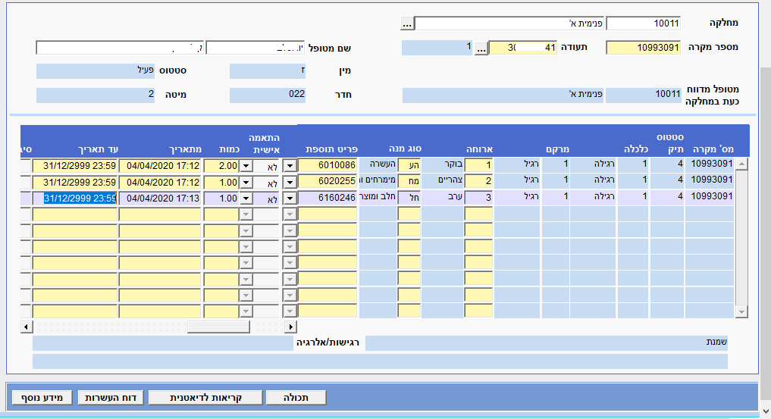

איור 5.2.4.3.1 : מסך דיאטנית

במחלקה, הצוות הסיעודי, בשעות הבוקר עד סגירת הארוחה, מבצע הזמנת מזון לארוחת צהריים. ההזמנה מבוצעת לארוחת צהריים כי רק בארוחה זו יש אפשרות בחירת מנה עיקרית

ותוספת למטופל מבין מספר אפשרויות שהוכנסו בתפריט.

הדיאטנית יכולה להפיק דוח העשרות לצורך מעקב ובקרה כדי לוודא שהמטופלים יקבלו את

הנדרש להם.

הדיאטנית יכולה להפיק דוח קריאות לדיאטנית כדי לבדוק באם הייתה קריאה אליה מהמחלקות לגשת למטופל כזה או אחר. אין צורך במיילים ואין צורך בטלפונים. הדיאטנית יודעת בדיוק לאן

לגשת ולמי.

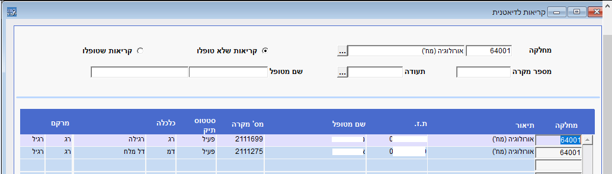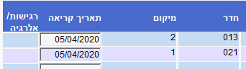

איור :5.2.4.3.2 מסך קריאה ממחלקה לדיאטנית

## 5.2.4.4 הזמנת ארוnות פר nו2ה במ2nקה

רוב הנתונים מוצגים למשתמש בכותרת המסך מאחר והמערכת יודעת לאיזו מחלקה כל

משתמש שייך. התאריך נלקח מתאריך המערכת. המשתמש מזין אך ורק את הארוחה שברצונו להעלות

על המסך. כל זה מונע טעויות הקלדה והזנת נתונים שגויה.

על המסך מוצגים כל המטופלים המאושפזים ברגע זה במחלקה וגם כל הנתונים

הרלוונטיים אליהם: סוג הכלכלה, המרקם, המגבלה, הרגישות ומיקום המטופל

במחלקה. לכל מטופל הותאמה ארוחה בהתייחס לדיאטה שלו ולמרקם הדרוש לו. הרבוע הכחול מציין שקיימת אפשרות בחירת מנות בתפריט של המטופל. לחיצה עליו

תביא את המשתמש לבחירת המנות למטופל.

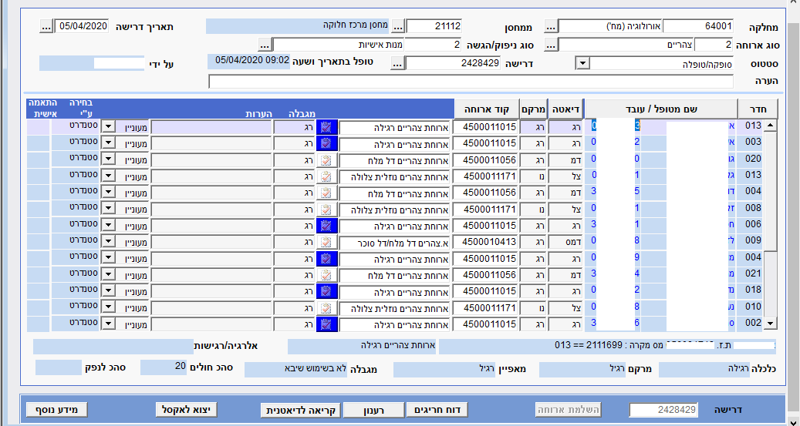

איור 5.2.4.4.1 : מסך הזמנת ארוחות ממחלקה

בחירת המנות אפשרית ב- 2 דרכים:

- צוות סיוע במחלקה, העובר עם טבלטים בין המטופלים ומסביר מהן האפשרויות המותאמות

למטופל בשל אופי הכלכלה המותרת לו, ומסמנת את בחירת המטופל. על המסך מוצבת המנה ברירת מחדל שסומנה בארוחה. המשתמש יכול להחזיר בעזרת נגיעה בחץ את המנה הנבחרת ולשנות הבחירה למנה אחרת. ניתן לשנות הבחירה מספר פעמים בלתי

מוגבל, עד אשר הארוחה נסגרת במטבח לטובת הסרט נע.

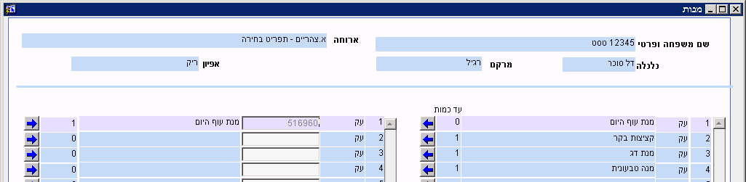

איור 5.2.4.2.2 : מסך בחירת מנה של צוות הסיוע

מזדהה

הוא

ובו

למיטתו

המחובר

המסך,

באמצעות

עצמו

המטופל

על ידי

עצמאי,

- באופן

בתעודת הזהות שלו. המערכת מציגה לו את כלל האפשרויות העומדות לרשותו לפי הכלכלה

המותרת לו . המטופל בוחר את האפשרות הרצויה לו.

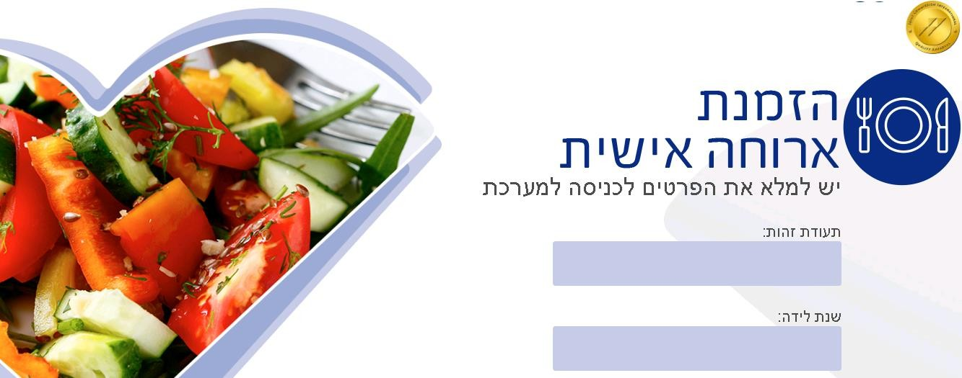

איור 5.2.4.2.3 : מסך בחירת מנה המחובר למיטה

• מטופלים שלא בחרו מנה כי אין ביכולתם פיסית לבחור, למשל: מתאוששים מניתוח, לא

בהכרה, יקבלו את מנת ברירת המחדל המוגדרת בתפריט המערכת.

בארוחת בוקר וערב, לא תהיה כניסה למחלקות על מנת לבצע הזמנת ארוחה למטופלים. הזמנת המזון נוצרת אוטומטית ע"י המערכת, לפי ברירות המחדל, מאחר ואין בחירת מנות לארוחות

אלו. ההזמנה נוצרת בשעת סגירת הארוחה והכנת פס החלוקה.

**ריענון נתוני** : עד לרגע סגירת הארוחה וגם ברגע הסגירה, המערכת מבצעת ריענון נתונים:

שינוי כלכלה למטופלים, תזוזת מטופלים ממקום למקום במחלקה וכן העברת מטופלים למחלקות אחרות, הוספת מטופלים חדשים שהתאשפזו בטווח הזמן האחרון וכן הורדת מטופלים ששוחררו בטווח הזמן האחרון. כל זאת כדי לחסוך במנות והכי חשוב לספק למטופלים את המזון

העדכני שאמור להגיע אליהם.

הריענון מתבצע באמצעות הממשק.

## 5.2.5 ממשק נתוני מ ופ2 ממערכת "נמ"ר" 2מערכת "תפנית"

הוגדר ממשק אוטומטי הרץ כל רבע שעה (פרמטר זמן שניתן לשינוי,) המעביר נתונים ממערכת

"נ"מר ," המערכת של קבלת מטופלים, למערכת "תפנית," המערכת הלוגיסטית.

הממשק מעביר נתונים על כל המטופלים המאושפזים, מיקומם במחלקות השונות, באיזה חדר ומיטה הם נמצאים, איזו כלכלה או דיאטה נדרשים ובאיזה מרקם. בנוסף, מהן הגבלות המזון של

המטופל וצורת ההזנה שלו. ואם ישנן, מהן האלרגיות והרגישויות של המטופל.

המטופלים המאושפזים. לא יועברו נתונים אודות

עדכונים שבוצעו על כלל

הממשק מעביר

מאושפזים ששוחררו. המערכת יודעת לעדכן את המאגר של המטופלים בהתאם לשינויים שחלו במטופל ועליו. לדוגמה: האם עבר מחלקה , האם הוא בצום או סיים צום, האם הוא מוזן בזונדה או סיים הזנה בזונדה, האם יש לו רגישות למזון מסוים (גלוטן, לקטוז) או האם הוא רגיש לאוכל

מסוים (לתותים, לבוטנים, לאגוזים.)

הממשק מתבצע ע"י סריקה קבועה בספריה המיועדת. בהימצא קובץ או קבצים, הם ייקלטו

ויעודכנו מידית במערכת תפנית.

הערה: כאלטרנטיבה לממשק, במידה ולא יהיה ממשק או הממשק לא יעבוד מכל סיבה שהיא, ניתן יהיה לעדכן את כלכלת המטופלים בתפנית, ללא שימוש בממשק הנמ"ר, במסכים ייעודיים

במערכת.

• הממשק יגרום לחיבור בין שתי המערכות וייתר את הצורך בניירת, פקסים, טלפונים או

עבודה על שתי מערכות.

• הממשק יקל על עבודת הצוותים מאחר והמערכת משתמשת בהצבת הנתונים שהגיעו

בממשק על המסכים השונים.

דבר המונע

• את הנתונים מזינים במקום אחד בלבד ומשם הוא מועבר לכל המודול,

טעויות ומאפשר בקרה ושליטה ואמינות נתונים.

## 5.2.6 מnשוב עבודת מ ב:n הכנת המגשי בסר נע

במסך הייעודי

ברמת מחלקה,

אחראי משמרת פס חלוקה וסרט נע מכין בכל יום לפני כל ארוחה,

של המטבח 3 פלטים עיקריים :

מסך

בהתאם לקביעת

• בונים למטופלים .

• דוחות ארוחה.

• מדבקות להעשרה ותוספות ייעודיות למטופלים,

המטבח להפקת מדבקות ובונים.

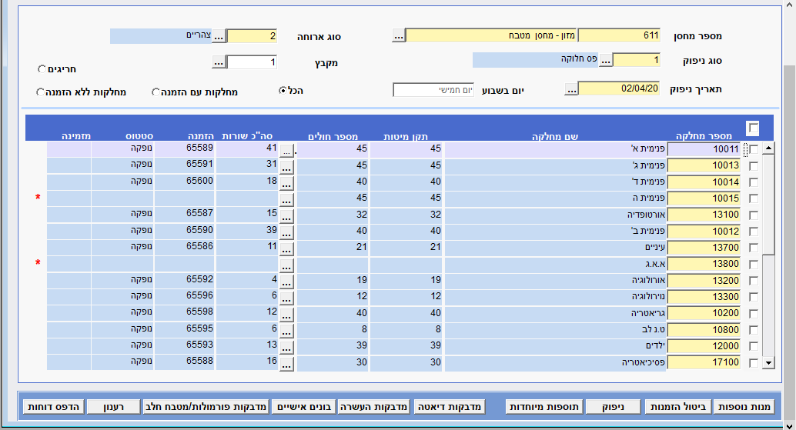

איור 5.2.6 : מסך אחראי סרט נע

## 5.2.6.1 בוני אישיי 2מ ופ2י :

תאריך

סוג הגשה (בוקר /צהרים/ערב,)

בכל בון מפורטים הפרטים הבאים: שם המחלקה,

מס' מקרה מטופל, שם, ת.ז, רגישות

(כולל שעת הדפסתו,)

הארוחה ותאריך הדפסת הבון

(אלרגיות,) הערות הדיאטנים/ אחיות רופאים (אם יש) , סוג הכלכלה שנקבעה למטופל (רגיל/ דל

מלח/ דל סוכר וכו,)' מרקם (רגיל / רכה,) מגבלה (עצמאי/ נדרשת עזרה,) צורת אכילה (דרך הפה /

לפי הדיאטות

ממוינים

ומיטה. הבונים יוצאים

חדר

זונדה,) מיקום המטופל במחלקה, מספר

השונות, כי כך קל יותר לצוות לתפקד בפס החלוקה.

בנוסף, יצוין על הבון מיקום המגש על העגלה כדי שהמגשים יסודרו לפי סדר הליכה במחלקה לנוחות החלוקה לצוות הסיעודי. בעגלה החכמה שני צדדים של מגשים, ימין ושמאל, ובכל צד 12

2 מציין שיש לשים את המגש המוכן בעגלה מספר 1 בצד

שמאל

מגשים אפשריים. לכן, 1

השמאלי שלה, במיקום השני של המגשים.

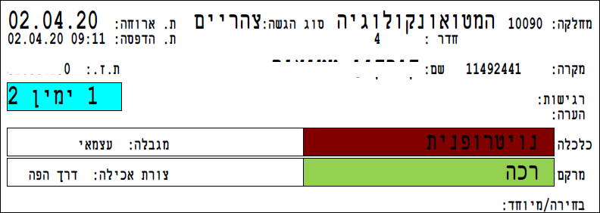

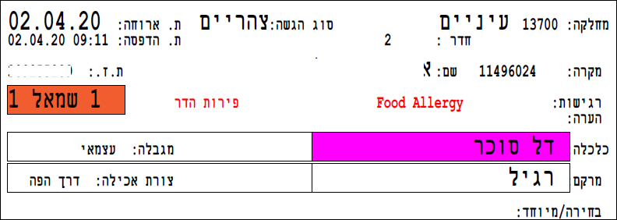

איורים 5.2.6.1 : בונים אישיים למטופלים המחולקים במגש אישי

## 5.2.6.2 מדבקות העשרה ותוספות:

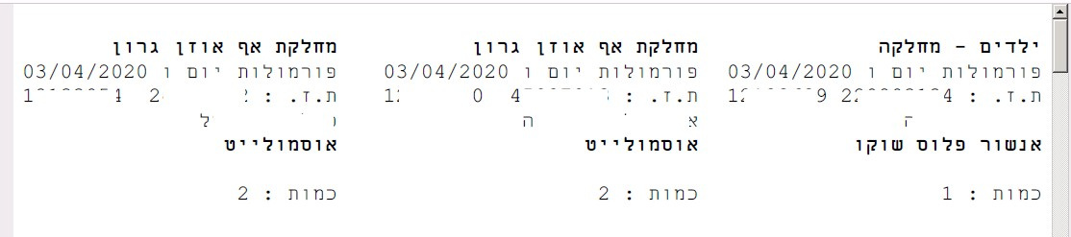

איור 5.2.6.2.1 : מדבקות העשרה ותוספות למטופל

מדבקות הכנה של פורמולות:

הפורמולות מכילות תרכובת פריטים שונה עבור כל מטופל. את הפורמולה מכינים מראש עבור כל

מטופל והיא לאו דווקא מוגשת על מגש האוכל. הפורמולה ייעודית למטופל לפי מצבו, משקלו,

גובהו ועוד פרמטרים נוספים.

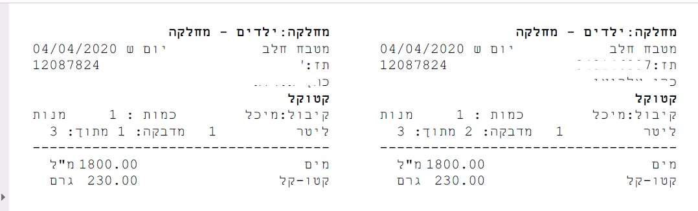

איור 5.2.6.2.2 : מדבקה לצורך הכנת פורמולה למטופל

## 5.2.6.3 הרכבת המגש האישי

העבודה בסרט הנע מורכבת ממספר אנשים לאורך הפס משני צדדיו, שמונע ע"י סרט נע.

בתחילה מונח מגש ריק שעליו מניחים את הבון מחבילת הבונים שהגיעה, אחר כך מניחים את האוכל הנדרש ע"י כל גורם האחראי לכך: אחד מניח את המנה העיקרית לפי הארוחה וכלכלת המטופל המודגשת בצבע שנקבע. שני מניח את התוספת שמתאימה לארוחה לפי הצבע על הבון וכך הלאה, עד לסוף הנדרש על המגש למטופל בארוחה. עובד נוסף עוקב אחר התוספת או הבחירה המצוינים על הבון ומביא את התוספת / העשרה עליה מודבקת מדבקת המטופל שהופקה קודם לכן, ומניח על המגש. בקצה הפס עומד עובד, הלוקח את המגש המוכן ומניח אותו על העגלה לפי

המקום המסומן על הבון. סידור המגשים על גבי עגלה מתבצע לפי סדר ההליכה במחלקה כפי

שאופיין לפי מיפוי המיקומים בכל מחלקה ומחלקה.

בסיום הכנת כלל המגשים והעגלות עבור המחלקה, עובד הקצה מניח בראש העגלה את 2 הדוחות

למחלקה. דוח אחד מציג כמה מנות מכל סוג דיאטה במחלקה, ודוח שני מפרט על מטופלי המחלקה, איפה הם ממוקמים ואיזה מזון הם צריכים לקבל לצורך הבקרה והבדיקה של הצוות

הסיעודי.

## 5.2.7 תה2י 2nוקת המזון במ2nקה

### 5.2.7.1 תרשי התה2י :

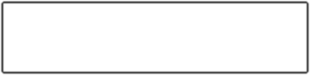

קבלת העגלות במחלקה

הכנסת העגלות לחימום

המזון

השוואת כמות מגשים בעגלה

לדו"ח ולכמות המטופלים במחלקה ומיקומים

הודעה מידית למטבח על

טעות או חוסר

לא

תקין?

ביצוע שימוש במנות

ספייר שנשלחו

כן

ביצוע חלוקת מגשים

לפי סדר ההליכה

איור 5.2.7.1 : תהליך חלוקת מזון במחלקה

- במחלקות הוכן מיפוי מקדים של סדר ההליכה בין החדרים מהמיקום של חימום

העגלות. - העגלות החכמות מגיעות למחלקה כאשר המגשים מסודרים עליהם לפי סדר ההליכה

במחלקה על פי מיפוי החדרים.

אינו

עליו מונח הבון,

כאשר החלק הקר,

- העגלה כולה נכנסת לחימום המגשים

מתחמם(נייר הבון חסין אש.)

- חלוקת המגשים מבוצעת לפי סדר ההליכה למטופלים, בין החדרים, כל אחד לפי שמו

והמגש השייך לו. מספר החדר, שם המטופל, הכלכלה ומיקום המגש על העגלה

מצוינים על הבון.

- החלוקה מתבצעת בדיוק רב ובזמן קצר. אין התרוצצות על פני החדרים הלוך ושוב,

אין חיפוש של המטופלים. המגשים מגיעים בדיוק למטופלים המאושפזים ברגע זה,

על פי מיקומם המדויק. מטופלים שהשתחררו לא מקבלים מגש. - למטופלים שהתווספו בפרק הזמן שבין הכנת המגשים בסרט נע במטבח לחלוקה

מחולקות מנות אקסטרות, המשונעות למחלקה בהתאם.

על הבון יצוין מספר החדר ומיפוי מיקום המטופל כדי שסדר המגשים יהיה לפי סדר ההליכה במחלקה. סרט נע יעבוד כמו היום להכנת המגשים, אבל לפי מספרי החדר במחלקה, על מנת

להקל על החלוקה במחלקה.

## 5.3 מער הדוnות

### 5.3.1 דוnות יומיי

מסך הפקת הדוחות: המסך מאפשר הפקת דוחות שונים, שיחזור של דוחות, סינון של מחלקות

מסוימות והפקה לפי תקופות נבחרות לצורך מידע למנהלים.

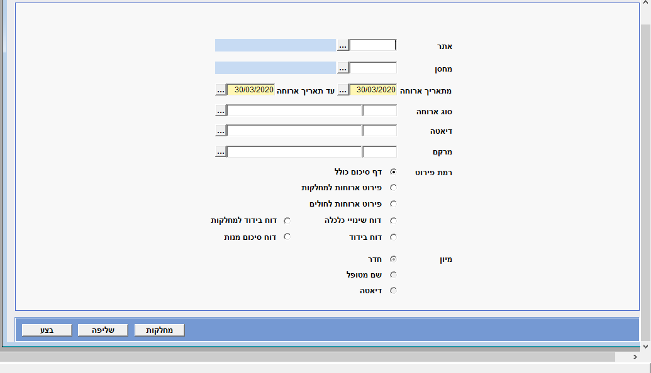

איור 5.3.1.1 : מסך הפקת דוחות

- דוחות המטבח

לפני תחילת הכנת המגשים בסרט הנע, הדיאטנית מפיקה מספר דוחות:

• דוח ריכוז כמויות לפי כלכלה ומרקם לכלל המטופלים במרכז הרפואי,

כדי שה"בשל-קרר" ידע אילו מנות מזון וכמויות, שיש להוציא לטובת

הכנת המנות בסרט הנע.

• דוח ריכוז כמויות לפי כלכלה ומרקם עבור כל מחלקה בנפרד.

• דוח פירוט המזון למטופלים במחלקה.

• דוח שינויי כלכלה למטופלים במידה ויש כאלו, כדי לדעת אילו מנות

לשנות.

• דוחות בידוד מפורט למחלקה ומרוכז – כדי לדעת כמה מנות הולכות

לבידוד מכיוון שמנות אלה מוגשות בכלי הגשה חד פעמיים ומיוחדים.

• דוח סיכום המנות לפי כלכלות עבור כל מחלקה. הדוח יונח על העגלה

ביחד עם דוח פירוט המזון למטופלים במחלקה, כדי שבמחלקה ידעו

במדויק שלא חסרות להם מנות.

- דוחות הפריטים

דוחות הפריטים מהווים כלי עבודה למטבח ועבור ה"בשל-קרר." הדוחות מופקים לפני

כל ארוחה, ובהתאם להזמנות של הארוחות בכל מחלקה, כדי לדעת כמה מנות להוציא

התוספות והעשרות שהדיאטנים קבעו

לסרט נע מכל סוג לפי בחירת המטופלים ולפי

למטופל.

- סט הדוחות מימין מציגים פלטים של פריטים וכמויות למטבח והבשל /קרר.

את הדיאטניות, על מנת

המטבח וגם

- סט הדוחות מצד שמאל משמשים גם את

לעקוב ולבקר אחר התוספות והעשרות למטופל.

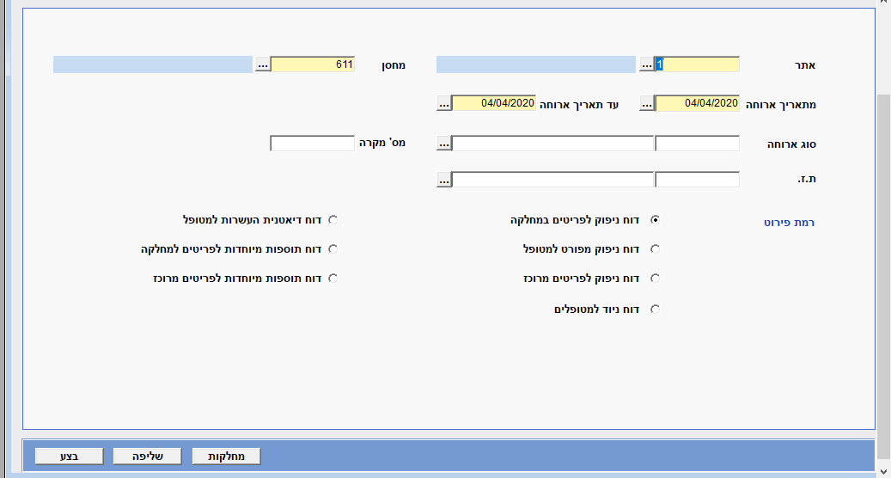

איור 5.3.1.2 : מסך דוחות פריטים

• דוח סה"כ פריטים עבור כלל המחלקה.

• דוח פריטים מפורט ברמת מטופל.

• דוח סה"כ פריטים עבור כלל המחלקות.

• דוח ניוד מטופלים, המציג מטופלים שעברו מחלקה ומיקומם השתנה.

• דוחות תוספת והעשרה למטופלים במחלקה, מפורט פר מטופל ובסה"כ

פר כלל המחלקות.

הדוחות מופקים בקלות ובפשטות ממסך אחד, אשר בו צריך לבחור את הארוחה

הרצויה.

הדוחות מאפשרים לדיאטנית ולאחראי המשמרת לדעת ולהכין מראש את כמות

המנות והמזון הנדרש להכנת המגשים לסרט הנע, הן במנות הרגילות והן בפריטי התוספת וההעשרה המיוחדים. הדוחות חוסכים מהם זמן התרוצצות וחיפוש מנות

בלתי צפויות במהלך הסרט הנע.

### 5.3.2 דוnות ריכה כ22יי ותקופתיי ודוn"ות 2הנה2ה

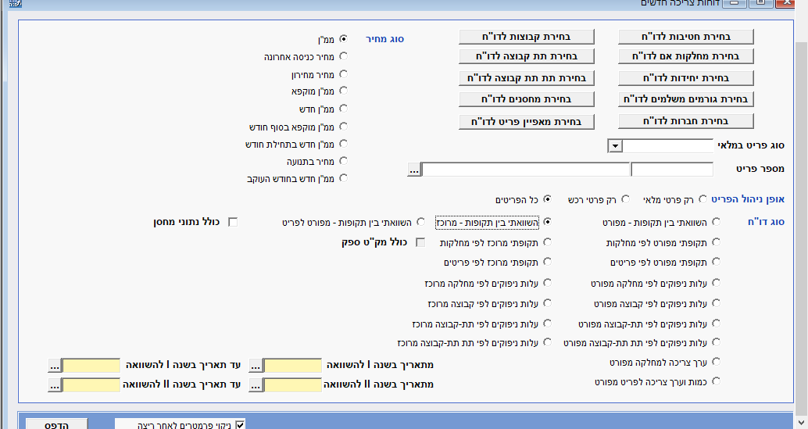

איור 5.3.2 : מסך דוחות הנהלה

נתונים סטטיסטיים נדרשים בדוחות להנהלה הם: צריכה של יחידות, מה נרכש ולאן הלך וכמובן

עלויות מדויקות.

• דוחות צריכה יומיים וחודשיים.

• דוחות ניפוק ארוחות.

• דוחות ריכוז עלויות כספיות חודשיות.

• דוחות רכש כמותיים ועלותיים.

• דוחות השוואתיים בין תקופות כמות וערך.

• דוח סיכום מנות.

## 5.4 יתרונות וnסרונות ש2 מnשוב מער המזון.

### יתרונות

המטופל מקבל את הטיפול המיטבי המתאים לו בזמנים הקבועים בסדר היום.

### 5.4.1

•

וברוגע.

• תהליכי העבודה נעשים בצורה מסודרת לפי הסדר הנדרש

• אין צורך בלחץ על האנשים המתפקדים, כל אחד יודע את תפקידו ואינו מחכה

לפתקים או טלפונים.

כל המידע הנדרש מרוכז

• התקשורת ביו אנשי הצוות מתבצעת אמצעות המערכת.

במערכת אחת שהוזנה ע"י גורמים שונים, כל אחד במסך העבודה שלו. אין צורך בטלפונים, פקסים או פתקים. אין שכחה של הכנסת מידע, אין טעויות של העברת

נתון מאחד לשני.

• עמידה בלוחות הזמנים במדויק, לאורך כל התהליך, הן של הכנת המזון והן של

הכנת המגשים עבור כלל המחלקות.

• מתבצע תכנון מדויק של התפריטים השבועיים שיוגשו לכל אחד מצורות הכלכלה.

• הכנת מתכוני המנות לייצור וכתוצאה מהתכנון הנ"ל של התפריטים יש חומרי

גלם מדויקים לנדרש, לייצור. הכול מתבצע על סמך ידיעה מדויקת של הנדרש ולא

לפי השערה.

בייצור מופחת וברכישות מיותרות.

• חסכון בעלויות כספיות, ברכש חו"ג,

• חסכון במזון – אין זריקה מיותרת של מזון וחו"ג. פחות זריקת מזון או חומר גלם

שהתקלקל.

• החזרת עלות ההשקעה של המחשוב – תוך חצי שנה מיום עליית המערך כולו

למסלול עבודה שוטף.

• המערכת פתרה את כל בעיות השטח, העברת המידע והתקשורת בין הגורמים

השונים בארגון.

• מניעת טעויות בהכנת המגשים. כוח האדם בסידור המגשים בפס החלוקה לא

חייב לדעת לקרוא או לכתוב עברית. הכל ברור להם לפי הצבעים על הבונים.

• מידע בלחיצת כפתור. אין צורך לשבת ולספור או לסכם כסף או מנות. קיים מידע

אמין ומדויק על הרכש במערך, על צריכת חו"ג ועל חלוקת מנות המזון.

haccp

Jci – אקרדיטציה וה-

• עמידה בתקנים הבינלאומיים להם מחויב הארגון;

- תקני המזון הבינלאומי.

בשל פיתוח חוזר של חלקים שלא התאימו לשינוי

### nסרונות

עלויות מחשוב גבוהות,

### 5.4.2

•

התהליכים בעבודת השטח, ולכן נדרש פיתוח מחדש. הסיבה היא שיהיו שינויים רבים של שיטות העבודה בשטח עד לקבלת שיטות עבודה אופטימליות וחוסכות

זמן.

• כתוצאה מהנ"ל גם לקח זמן עד השלמת המערך הממוחשב.

• הזמן שהושקע בהקמת תשתיות המתכונים התארך, בשל עונתיות חומרי הגלם

והצורך בהכנת מזון מותאם לכל סוג כלכלה הקיים ועובר במערך הרפואי.

• חובה לעמוד בלוחות זמנים מאד נוקשה במערך, אין אפשרות לדחות או להמתין.

השרשרת חייבת לעבוד על פי הסדר שנקבע ובמועד. אין חיפוף ואין

• חובת ביצוע.

דחיה.

• חוסר בכ"א במשמרות בשל כל סיבה עלול לפגוע בזרימה התקינה של ההכנות

והביצוע, לכן יש לדאוג לאלטרנטיבה בכל תכנון של כ"א שבועי.

• נוצרה תלות במערכת הממוחשבת. אם קורה משהו לאחד מחלקיה העיקריים,

למשל: ממשק הכלכלה אינו עובד, או השרת נפל או כל בעיה טכנית אחרת

במחשבי המערך, כל השרשרת נפגעת ויש בעיה רצינית של מידע על המטופלים .

• תהיה בעיה לחזור ולעבוד בשיטה הידנית הישנה של פתקים, מיילים ופקסים.

### : סיכו2 5.4.3

היתרונות עולים על החסרונות. מחשוב המערך מציג עבודה שוטפת ואמינה, חסכון בזמן ועלויות.

אחרי שימוש במערכת ממוחשבת המאפשרת טיפול נכון ואמין יותר במטופל- אין דרך חזרה.

# .6 ביב2יוגרפיה

אשר י. .)2018( עקרונות נוהל מפתח למסמך האפיון. אתר הידע למנתחי מערכות מידע עסקיים.

אוחזר מ:

[https://www.sivanba.com/post/2018/03/27/%D7%9E%D7%A1%D7%9E%D7%9A-](https://www.sivanba.com/post/2018/03/27/%D7%9E%D7%A1%D7%9E%D7%9A-%D7%94%D7%90%D7%A4%D7%99%D7%95%D7%9F)

[%D7%94%D7%90%D7%A4%D7%99%D7%95%D7%9F](https://www.sivanba.com/post/2018/03/27/%D7%9E%D7%A1%D7%9E%D7%9A-%D7%94%D7%90%D7%A4%D7%99%D7%95%D7%9F)

מבקר המדינה .)2016( פיתוח ותחזוקה של מערכות מידע במינהל טכנולוגיות במשטרת ישראל.

*דו"ח המבקר 66ג.*

Bergaila , J. S., & Pope, J. E. (1977). Computerized menu printing system reduces clerical tasks. *Hospitals*.

Chaudhry, P. E., Chaudhry, S. S., Reese, R., & Jones, D. S. (2012). Enterprise information systems security: a conceptual framework. In *Re-Conceptualizing Enterprise Information Systems* (pp. 118-128). Springer, Berlin, Heidelberg.

Correia, M. I. T., Perman, M. I., & Waitzberg, D. L. (2017). Hospital malnutrition in Latin America: A systematic review. *Clinical Nutrition*, *36*(4), 958-967.

Edwards, J. S. A., & Hartwell, H. J. (2006). Hospital food service: a comparative analysis of systems and introducing the ‘Steamplicity’concept. *Journal of human nutrition and dietetics*, *19*(6), 421-430.

Elghany, M. A. & Khalifa, N. (2015). Best-of-breed of ERP systems: Pros and cons. *systems, integration*, *4*(03).

Elmonem, M. A. A., Nasr, E. S., & Geith, M. H. (2016). Benefits and challenges of cloud ERP systems–A systematic literature review. *Future Computing and Informatics Journal*, *1*(1-2), 1-9.

Gable, G. G. (1998). Large Package Software-A Neglected Technology. *Journal of Global Information Management*, *6*, 3-4.

Galloway, M. E., & Kraus, G. (1983). A computerized food management system for an extended care unit. *Journal of the Canadian Dietetic Association*, *44*(4), 347-357.

Hoover, L. W., & Leonard, M. S. (1982). Automated hospital information system functions for dietetics. *Journal of the American Dietetic Association*, *80*(4), 312-316.

Jacobs, F. R. (2007). Enterprise resource planning (ERP)—A brief history. *Journal of operations management*, *25*(2), 357-363.

McLaren, A. (1982). High tech in Indianapolis. *Food management*.

Nah, F. F. H., & Delgado, S. (2006). Critical success factors for enterprise resource planning implementation and upgrade. *Journal of Computer Information Systems*, *46*(5), 99-113.

O'Leary, D. E. (2000). *Enterprise resource planning systems: systems, life cycle, electronic commerce, and risk*. Cambridge university press.

Oracle (2020). What Is Oracle ERP Cloud?. Oracle Web Site. Retrieved from: <https://www.oracle.com/applications/erp/products.html>

Rashid, M. A., Hossain, L., & Patrick, J. D. (2002). The evolution of ERP systems: A historical perspective. In *Enterprise Resource Planning: Solutions and Management* (pp. 35-50). IGI global.

Sriram, K., Sulo, S., VanDerBosch, G., Partridge, J., Feldstein, J., Hegazi, R. A., & Summerfelt, W. T. (2017). A comprehensive nutrition‐focused quality improvement

program reduces 30‐day readmissions and length of stay in hospitalized patients. *Journal of Parenteral and Enteral Nutrition*, *41*(3), 384-391.

Stratton, R. J., King, C. L., Stroud, M. A., Jackson, A. A., & Elia, M. (2006). ‘Malnutrition Universal Screening Tool’ predicts mortality and length of hospital stay in acutely ill elderly. *British journal of nutrition*, *95*(2), 325-330.

Tarhini, A., Ammar, H., Tarhini, T., & Masa’deh, R. E. (2015). Analysis of the critical success factors for enterprise resource planning implementation from stakeholders’ perspective: A systematic review. *International Business Research*, *8*(4), 25-40.

Volkert, D., Saeglitz, C., Gueldenzoph, H., Sieber, C. C., & Stehle, P. (2010). Undiagnosed malnutrition and nutrition-related problems in geriatric patients. *The journal of nutrition, health & aging*, *14*(5), 387-392.